# LLAMATHRUST

Índice

LLAMATHRUST 1

ANTECEDENTES 4

2 PACK Enchufe Inteligente WIFI de GBlife - 24€ 5

Enchufe Inteligente, Zaeel WiFi Inalámbrico - 13€ 5

Enchufe Inteligente WiFi - 17€ 5

Hyleton Smart Wi-Fi Plug 29€ 6

Philips Hue White and Color Ambiance - Kit de 3 bombillas LED E27 con puente y mando - 150€ 6

EVE HOME - 60€ 6

Tecnologías para la empresa 6

DESCRIPCIÓN DEL PROYECTO 7

MISIÓN DEL PROYECTO 7

OBJETIVOS DEL PROYECTO 8

OBJETIVOS PRINCIPALES 8

OBJETIVOS SECUNDARIOS 8

ESTUDIOS DE ALTERNATIVAS 9

Parte común a las alternativas 9

Aplicación móvil. 9

Base de datos operativa. 9

Dispositivos de enchufe con sensores 10

Puerta de enlace 10

ALTERNATIVA OPTIMISTA 10

PROCESADO DE LA INFORMACIÓN DE LOS CLIENTES VIP. 10

EXPANSIÓN A OTROS MERCADOS 10

ALTERNATIVA CONSERVADORA 10

PROCESADO DE LA INFORMACIÓN DE LOS CLIENTES VIP. 10

ALTERNATIVA PESIMISTA 10

ESCENARIO DEL PROYECTO 11

Interno 11

Externo 11

SUPUESTOS Y RESTRICCIONES 11

Restricciones de almacenamiento 11

Restricciones de personal 12

VIABILIDAD 13

VIABILIDAD TECNICA 13

Puntos de función 13

Breve resúmen del cómo se han calculado los puntos de función. 13

APLICACIÓN DE CLIENTES (PRIMERA VERSIÓN NO VIP) 15

BASE DE DATOS 17

APLICACIÓN CLIENTES VIP (REFORMA DE LA APLICACIÓN) 19

PROCESAMIENTO DE CLIENTES VIP 21

DISPOSITIVOS ENCHUFE 24

DISPOSITIVOS PUERTA DE ENLACE 26

ALTERNATIVA OPTIMISTA 28

ALTERNATIVA CONSERVADORA 28

ALTERNATIVA PESIMISTA 28

Cocomo I/II 29

APLICACIÓN DE CLIENTES (PRIMERA VERSIÓN NO VIP) 30

BASE DE DATOS 30

APLICACIÓN CLIENTES VIP (REFORMA DE LA APLICACIÓN) 31

PROCESAMIENTO DE CLIENTES VIP 31

DISPOSITIVOS ENCHUFE 32

DISPOSITIVOS PUERTA DE ENLACE 32

ALTERNATIVA OPTIMISTA 33

ALTERNATIVA CONSERVADORA 33

ALTERNATIVA PESIMISTA 33

VIABILIDAD ECONÓMICA 34

COMÚN A LAS ALTERNATIVAS 34

INVERSIÓN INCICIAL 34

COSTES FIJOS 34

COSTES DE PRODUCCIÓN 34

PRECIO DE VENTA 34

COSTES VARIABLES 35

FINANCIACIÓN 35

POLÍTICA DE AMORTIZACIONES 35

ALTERNATIVA OPTIMISTA 35

PREVISIÓN DE VENTAS 35

DECISIONES TOMADAS 35

ALTERNATIVA CONSERVADORA 36

PREVISIÓN DE VENTAS 36

DECISIONES TOMADAS 37

ALTERNATIVA PESIMISTA 38

PREVISIÓN DE VENTAS 38

DECISIONES TOMADAS 38

Análisis comparativo de cada alternativa (Gráficamente) 40

ORGANIZACIÓN E INFRAESTRUCTURA 44

Estructuras Humanas 44

Estructuras Técnicas 44

PAQUETES DE TRABAJO 45

Paquetes de trabajo durante el primer semestre de proyecto 45

Paquetes de trabajo durante 2020 46

ALTERNATIVA OPTIMISTA 46

Paquetes de trabajo durante 2021 46

Paquetes de trabajo durante 2022 46

Paquetes de trabajo durante 2023 46

ALTERNATIVA CONSERVADORA 46

Paquetes de trabajo durante 2021 46

Paquetes de trabajo durante 2022 46

Paquetes de trabajo durante 2023 47

ALTERNATIVA PESIMISTA 47

Paquetes de trabajo durante 2021 47

Paquetes de trabajo durante 2022 47

Paquetes de trabajo durante 2023 47

PRESUPUESTO 47

Fuentes 47

## ANTECEDENTES

En la actualidad existe cierta variedad entre los dispositivos IoT disponibles en el mercado, y entre todos ellos podemos observar como características comunes su elevado precio. Adicionalmente podemos observar que todos ellos son dispositivos que solo permiten o monitorizar un tipo de sensor concreto como un detector de humos, sensores de ruido o sensores de presencia. También los hay que permiten realizar acciones muy específicas sobre solo un tipo de dispositivo como encender bombillas.

Solo hay un tipo de dispositivo que tiene una utilidad más genérica que los mencionado y este es el enchufe inteligente el cual creemos que tiene un gran potencial. Es por ello por lo que nuestro proyecto se centrará en hacer un dispositivo similar a este (ha sido nuestra principal inspiración).

Ya que la competencia realiza productos muy específicos que carecen de múltiples sensores se pierden la oportunidad de aplicar técnicas de inferencia sobre los datos que recogen a partir de las cuales podrían ofrecer a los usuarios información más allá de la recogida por los sensores. Es por ellos que incluiremos múltiples sensores en nuestros dispositivos IoT, para poderla mezclar con información de otras fuentes como datos del tiempo o del precio de la energía de modo que podremos recomendar hábitos de consumo con los que nuestros clientes podrán ahorrar dinero.

Como antecedentes del producto hemos encontrado diversos enchufes inteligentes de precio variado. Se observa que cuando la funcionalidad es reducida o el producto no es demasiado atractivo el precio es muy reducido creando un entorno altamente competitivo con una gran variedad de productos. Por el contrario, en cuanto la funcionalidad crece el precio se dispara hasta ser muy elevado.

**Se ha descubierto que existe un terreno vacío de productos en el rango de entre los 35 a los 55€ así como que hay pocos dispositivos que monitoricen el consumo eléctrico y ninguno que ofrezca recomendaciones sobre como reducirlo o que venda varios sensores en el mismo dispositivo.**

### 2 PACK Enchufe Inteligente WIFI de GBlife - 24€

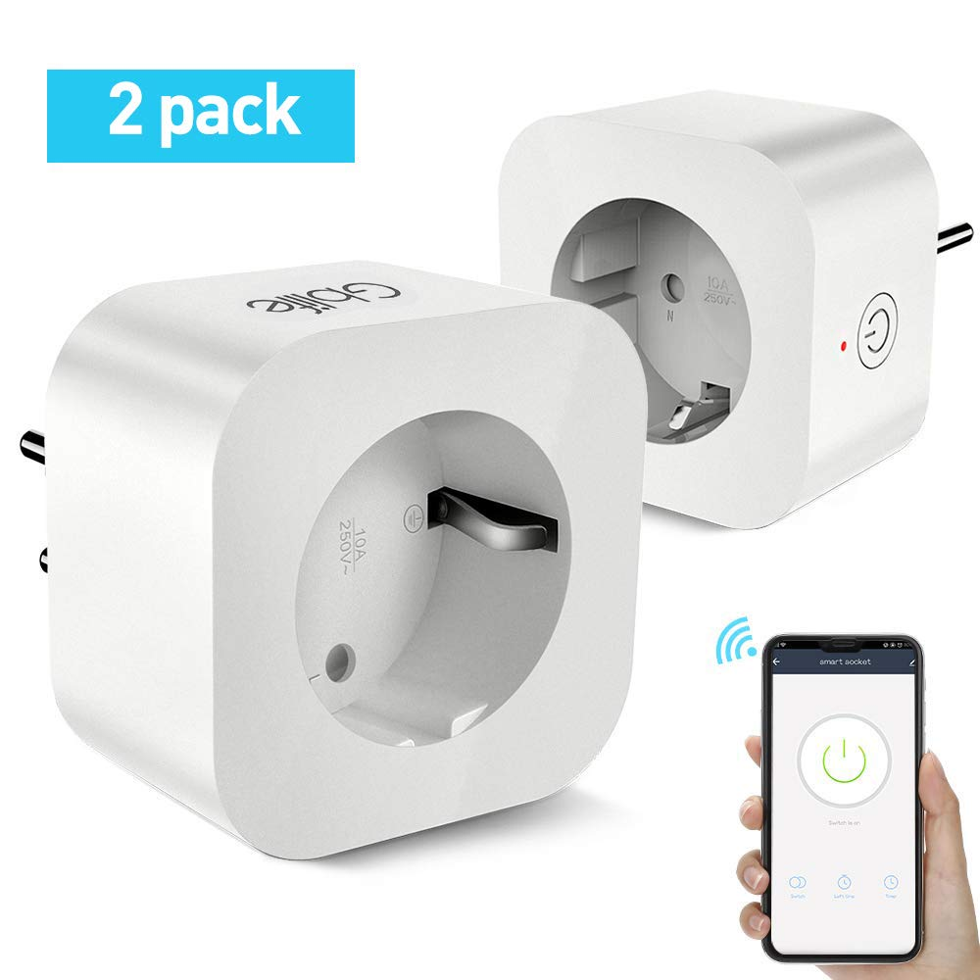

<https://goo.gl/XppftU>

Este enchufe tiene un precio razonable, pero solo ofrece la posibilidad de encenderlo y apagarlo.

Como punto positivo cabe destacar el reducido tamaño del enchufe.

### Enchufe Inteligente, Zaeel WiFi Inalámbrico - 13€

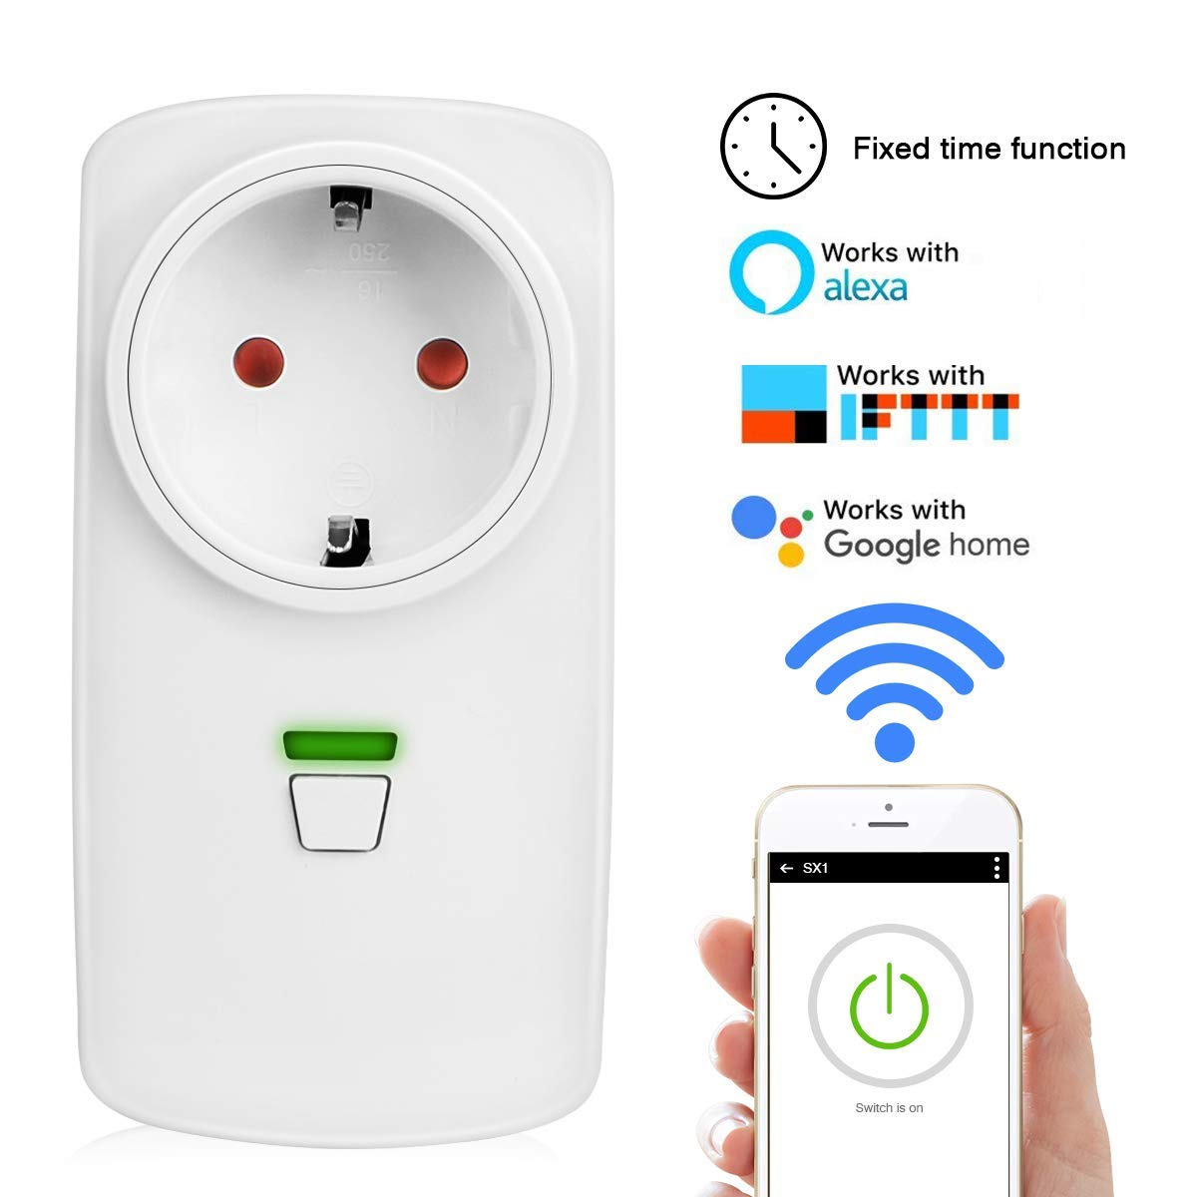

<https://goo.gl/sSuh9H>

Este enchufe tiene un precio muy reducido con una muy buena aplicación móvil que aporta funcionalidades de temporización.

No obstante, el enchufe es grande y algo tosco.

### Enchufe Inteligente WiFi - 17€

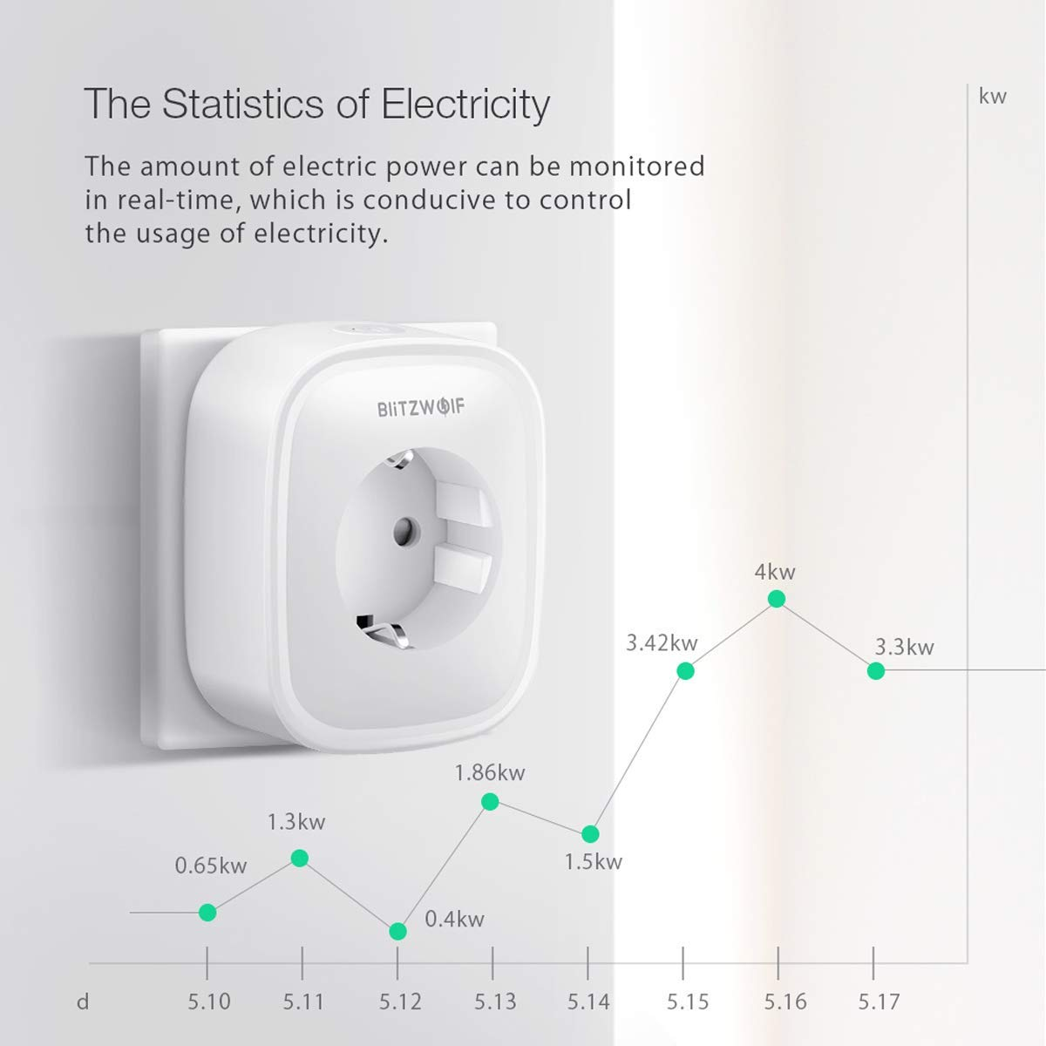

<https://goo.gl/PvBnGc>

Este enchufe aporta las mismas funcionalidades que sus competidores con el añadido de que puede monitorizar el consumo por lo que es un referente para nosotros ya que deseamos incluir también esa funcionalidad.

### Hyleton Smart Wi-Fi Plug 29€

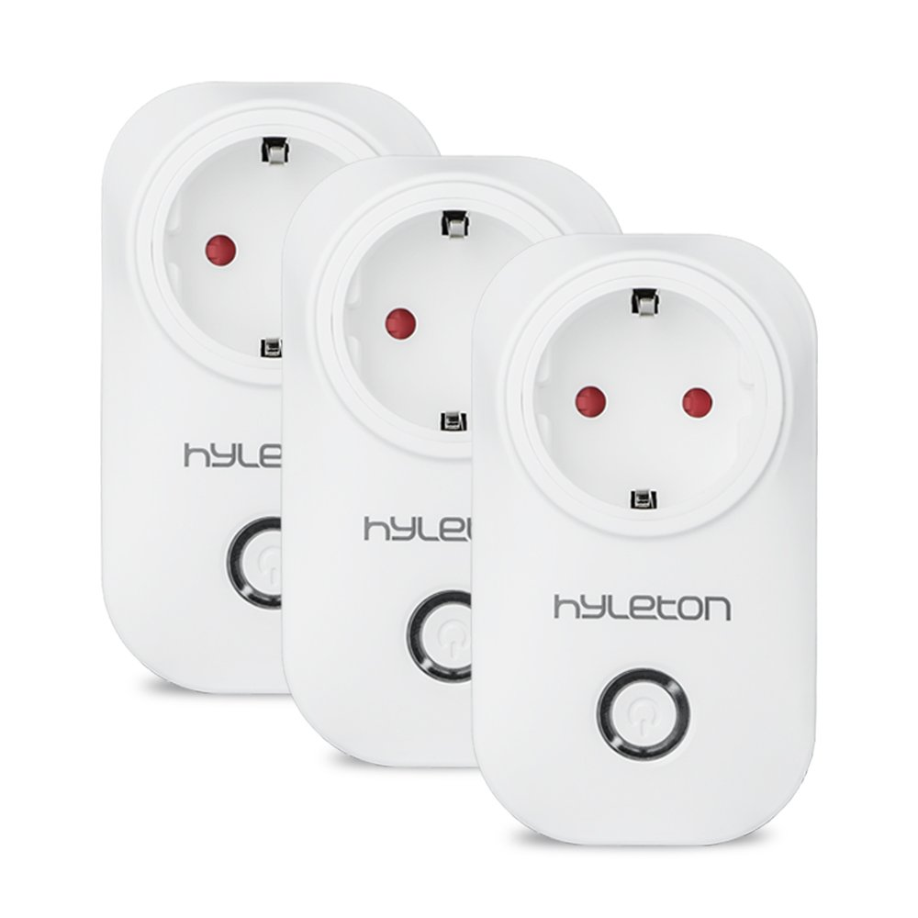

<https://goo.gl/TB5ipn>

Este dispositivo ofrece muy pocas funcionalidades, así como un aspecto más tosco que el resto, no obstante, su precio es más elevado que su competencia.

### Philips Hue White and Color Ambiance - Kit de 3 bombillas LED E27 con puente y mando - 150€

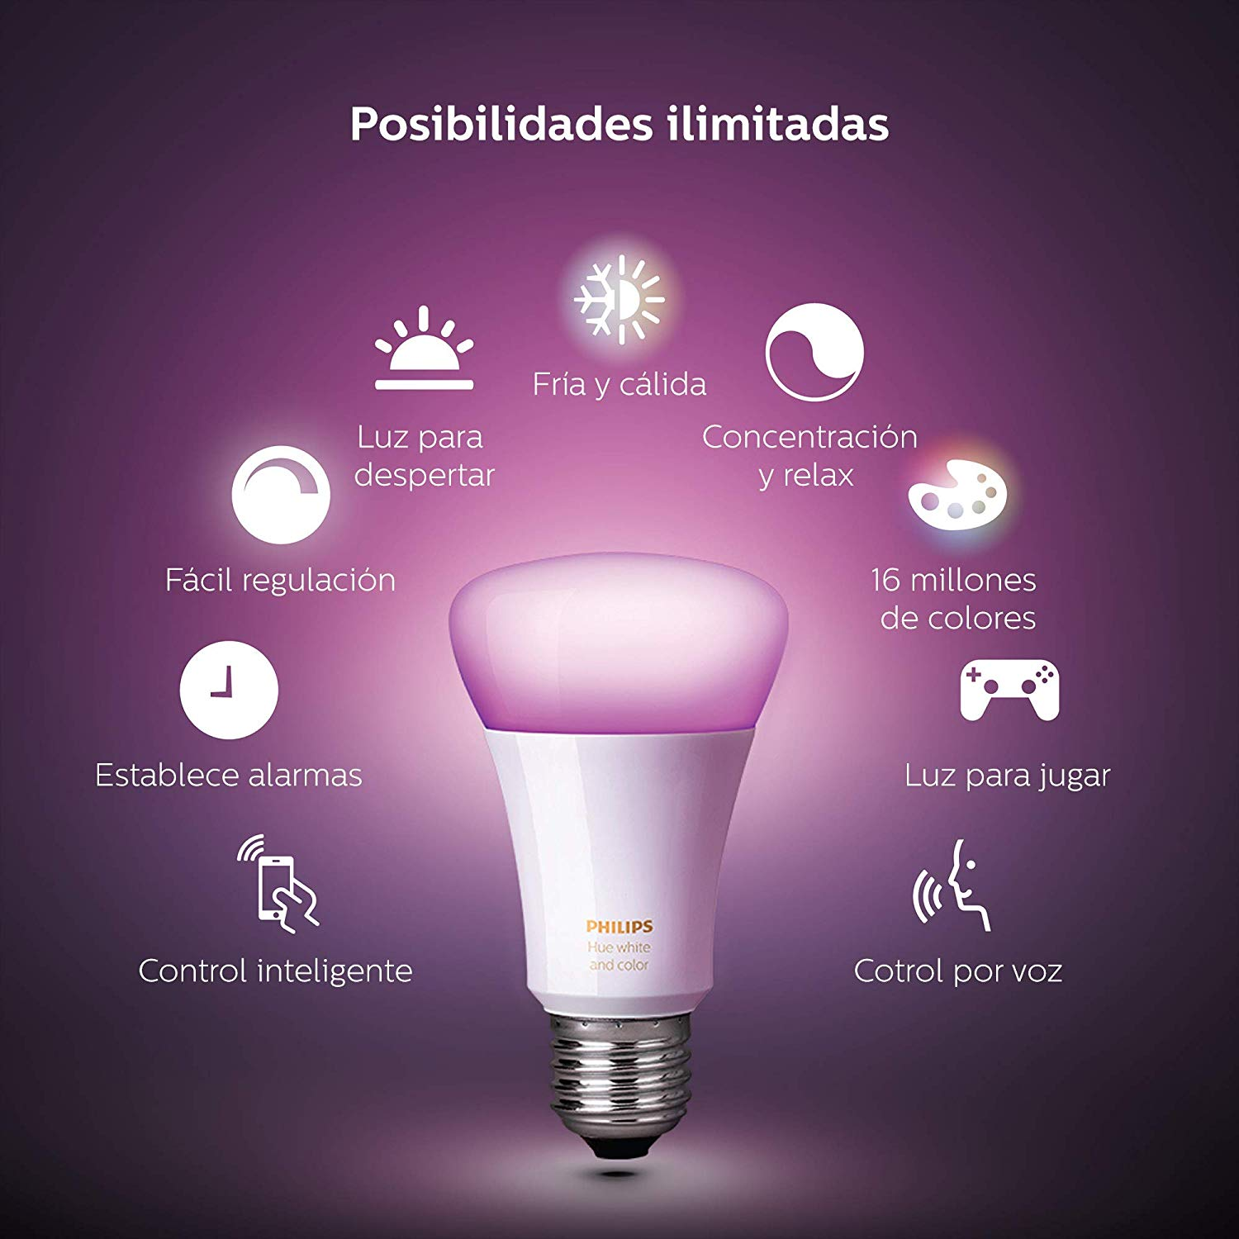

<https://www2.meethue.com/es-es>

Como productos IoT orientados al hogar hemos encontrado distintas tecnologías de lámparas inteligentes todas de muy elevado precio destacando PHILIPS e EVE.

Se observa que por lo general los productos IoT se venden en packs de varios dispositivos lo cual tiene bastante sentido pues nadie tiene un solo enchufe o una sola bombilla.

### EVE HOME - 60€

<https://www.evehome.com/en/eve-energy>

Esta es la única gran empresa (con un nombre y una buena reputación el sector IoT) que hemos podido encontrar realizando un producto similar al que deseamos plantear.

Su aplicación es muy completa y proporciona tanto funcionalidades de monitorización de consumo como

### Tecnologías para la empresa

Como tecnologías orientas a la empresa destaca IBM con su plataforma de software la cual presenta el problema de que las empresas tendrían que desarrollar su hardware mientras que nosotros ofrecemos ambos:

<https://www.ibm.com/internet-of-things/solutions/iot-platform>

Google, Apple y Amazon ofrecen también sus propias plataformas tanto para desarrollar en IoT como para integrar lo creado por tercero en su ecosistema.

En conclusión, el mercado de los IoT tiene diferentes competidores, pero excepto aquellos productos más caros y sofisticados como los de Apple, IBM o Philips, la gran mayoría no ofrecen apenas las funcionalidades que los productos más caros ofrecen actualmente, de manera que aprovecharemos esta circunstancia para ofrecer más funcionalidades que incluso los grandes del sector, a un precio muchísimo menor.

## DESCRIPCIÓN DEL PROYECTO

LLAMATHRUST, se trata de un proyecto muy innovador orietado al sector IoT (Internet of Things).

Inicialmente nuestro proyecto se basará en electrodomésticos del hogar, el objetivo es diseñar un sistema que convierta cualquier electrodoméstico en un dispositivo inteligente. Nuestro producto es una solución genérica para todos los electrodomésticos y a la vez se puede extender en ámbitos más concretos, pudiendo así solucionar una gran cantidad de problemas con los dispositivos IoT.

Nuestro producto se presenta en dos variantes, donde se emplea la misma tecnología, cambiando el encapsulado:

* Enchufe inteligente: Dicho enchufe se coloca sobre un enchufe normal de pared, como un dispositivo interpuesto actuando, así como otro enchufe, pero con la capacidad de controlar y monitorizar la actividad de los dispositivos conectados a él.
* Interruptor inteligente: Nuestro interruptor se colocará en lugar de un interruptor tradicional realizando la misma función, pero permitiendo controlar la actividad de cada uno de los sistemas conectados.

Para ambas versiones del producto se utilizará también el mismo código de modo que no implicará un esfuerzo adicional en la creación del software.

En cuanto a los beneficios que obtendrán nuestros clientes, en primer lugar, se ofrece tanto un mayor control sobre sus electrodomésticos, como una mayor monitorización pudiendo tanto controlar sus dispositivos de forma remota, como controlar la actividad y consumo de los mismos gracias a nuestro enchufe inteligente. Dicho sistema se podrá controlar mediante una aplicación que cada usuario puede instalar en su teléfono móvil.

Nuestro sistema podrá ofrecer un tipo de suscripción mensual VIP para poder acceder a características más avanzadas de los distintos dispositivos (acceso a todos los sensores y recomendaciones para reducir el consumo).

## MISIÓN DEL PROYECTO

El proyecto va a satisfacer las necesidades crecientes de los usuarios a cerca del control de sus dispositivos. Proporcionando a sus usuarios la capacidad de encender y apagar sus dispositivos de forma remota, así como de monitorizar su consumo. Se aprovecha la incorporación de un pequeño microcontrolador en cada dispositivo para añadir sensores adicionales de coste reducido que proporcionen información sobre el entorno como la temperatura, humedad, cantidad de luz y nivel de ruido.

Los usuarios podrán acceder a toda su información en todo momento mediante sus dispositivos móviles o mediante un navegador siendo la seguridad uno de los aspectos claves a tener en cuenta durante el desarrollo del proyecto.

De forma adicional los datos recogidos serán manipulados para extraer información adicional de los mismos mediante técnicas de datamining. La información de entrada para el datamining será la de los sensores incorporados en los dispositivos, así como información regional relativa al precio de la electricidad en cada país. El usuario también podrá proporcionar datos acerca de sus hábitos como horas en las que está en casa o temperatura a la que quiere mantener la misma. De este modo se podrá proporcionar información de cómo optimizar la calefacción del hogar o una mejor hora para encender la lavadora de modo que se minimice el dinero que el usuario paguen luz.

OBJETIVOS DEL PROYECTO

Inicialmente nuestro producto IoT estrella estará centrado en el hogar, y consiste en un sistema que convierte cualquier electrodoméstico (bombilla, termostato, lavadora, frigorífico, etc.) en un dispositivo inteligente. Entre los objetivos que la empresa desea lograr los podremos clasificarlos en dos tipos fundamentales: objetivos principales de la empresa y objetivos secundarios menos importantes que la empresa también desearía lograr.

### OBJETIVOS PRINCIPALES

* Obtener unos jugosos beneficios que permitan al equipo de trabajo ascender en la empresa debido al buen trabajo que han realizado desarrollando este producto.
* Crear una aplicación móvil y pagina web desde la que el usuario sea capaz de controlar la alimentación eléctrica de todos los dispositivos que tiene conectados a nuestro sistema, permitiéndole a su vez encender o apagar el dispositivo manualmente.
* Permitir el registro de los consumos de todos los dispositivos, de tal forma que el cliente tenga la posibilidad de visualizar estadísticas e informes con información relevante de dichos consumos desde la aplicación móvil y/o la página web.
* Monitorizar los sensores que tengan dispositivos IoT tales como sensores de temperatura, humedad, ruido, contaminación, luminosidad, etc.
* Ofrecer la máxima seguridad posible a nuestros clientes, de tal forma que la información recolectada por los dispositivos sea totalmente confidencial, así como las comunicaciones que se realicen hacia o desde los dispositivos sean comunicaciones seguras y autenticadas.
* Recolección de datos de nuestros clientes haciendo uso de la información capturada por los sensores de sus dispositivos para poder generar información relevante y de valor para otras empresas.
* Venta de nuestros productos tanto a los clientes particulares como a proveedores.
* Se desea que los costes de fabricación de los dispositivos sean los menores posibles, con el principal objetivo de ofrecer un producto de igual calidad a un precio menor a la competencia.

### OBJETIVOS SECUNDARIOS

Además de estos objetivos principales que la empresa desearía conseguir en primera instancia, identificamos otra serie de objetivos secundarios menos importantes que la empresa desearía también conseguir, aunque con menos urgencia que los objetivos principales.

* Dar la capacidad al usuario de programar los aparatos (encendido, apagado, modo de funcionamiento, etc.) en función de diversas variables como el tiempo de funcionamiento del dispositivo, las horas de luz diarias, etc.
* Se desea ofertar una suscripción mensual opcional con la que se pretende proporcionar una serie de utilidades que se encuentran restringidas al usuario medio. Entre estas utilidades “premium” tendríamos la visualización más detallada de los datos recolectados por los dispositivos, así como una programación del funcionamiento de estos en función de los costes de la electricidad en cada momento, etc.
* Tras completar con éxito el sistema, la empresa desearía expandirse a nuevos mercados, tales como el de Francia, Italia y Portugal en una primera fase, para luego expandirse a mercados europeos mas lejanos como el de Alemania, Inglaterra e incluso países nórdicos en una segunda fase para terminar en una expansión intercontinental en países como Estados Unidos, Japón, Canadá, etc...

ESTUDIOS DE ALTERNATIVAS

### Parte común a las alternativas

El estudio de las distintas alternativas y de su viabilidad se ha realizado según el siguiente criterio. Para todas las alternativas existirá una parte común que consiste en el grueso de la aplicación. Dicha parte común consta de una aplicación web que correrá en dispositivos móviles sin importar su plataforma. Esto se logrará creando dicha aplicación en Java Script con React Native, un framework que la traducirá de JS a código nativo para cada plataforma permitiendo un buen rendimiento y mientras se mantiene al mínimo la complejidad de la creación del código.

Para poder implementar todas las alternativas se utilizará también una base de datos operativa en Azure a la que la aplicación de los clientes accederá para obtener los datos que se les mostrarán. La base de datos será del tipo relacional SQL.

También será necesario crear el código de los dispositivos que los clientes comprarán. Dicho código estará distribuido en dos tipos de dispositivo. Los que directamente manejarán los sensores y el punto de enlace que permitirá a dichos dispositivos comunicarse con el servidor de forma eficiente. Todos los dispositivos encargados de registrar los consumos se conectarán con la puerta de enlace mediante XBee y la puerta de enlace con el servidor mediante HTTPS.

Con esta arquitectura se logra reducir el número de cliente que inicien la comunicación con la base de datos a dos por usuario. Una proveniente de su puerta de enlace y otra de su aplicación móvil.

El código creado para los enchufes y la puerta de enlace será escrito en C de muy bajo nivel trabajando a nivel de los registros y las interrupciones hardware del propio microcontrolador.

##### Aplicación móvil.

Será realizada en Java Script en el framework de react native.

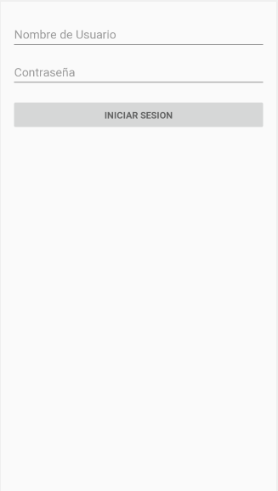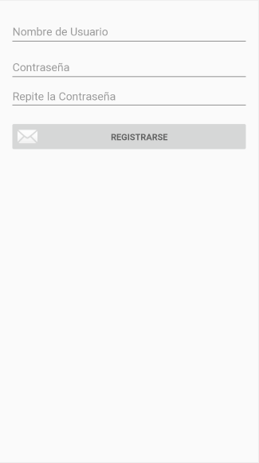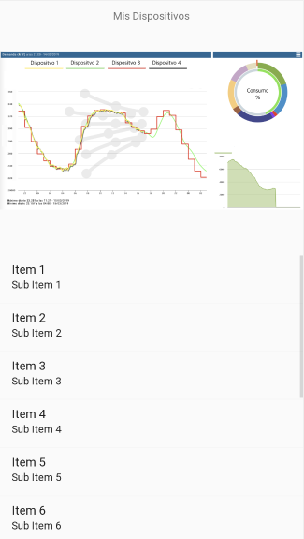

##### Base de datos operativa.

Creada en SQL sobre Azure.

La base de datos por el hecho de estar en Azure será altamente escalable al menor coste posible. Dependiendo de la cantidad de clientes que se tengan se podrá contratar más o menos capacidad de almacenamiento par sus datos de modo que se gastará solo la cantidad de dinero que sea necesaria.



##### Dispositivos de enchufe con sensores

Estos dispositivos contarán con múltiples sensores deshabilitados para los clientes no VIP. Todos los clientes tienen acceso a la información de consumo cuya monitorización es la funcionalidad principal que ofrecen.

El código será hecho en C de muy bajo nivel.

##### Puerta de enlace

Este dispositivo se comunica con los dispositivos de enchufe mediante Bixby y con la base de datos mediante HTTPS. Busca reducir la cantidad de clientes que se conecten a la base de datos mediante la agrupación de los datos de todos los dispositivos del cliente en un solo paquete.

El código será escrito en C de muy bajo nivel.

### ALTERNATIVA OPTIMISTA

Esta alternativa será aplicada en el caso de que se logre una base de clientes estable. En caso de que se cumplieran todas las predicciones a cerca del rendimiento que se espera del producto se aplicará el siguiente plan:

* Se expandirá la aplicación al mercado internacional de modo que se pretende acceder a una mayor cantidad de clientes. No obstante, esto implica peligros como que el número de usuarios se incremente de modo que no puedan ser mantenidos en el sistema actual de almacenamientos en la base de datos obligando a cambiar este o a aplicar una nueva solución.
* Se creará un servicio de clientes VIP que podrán acceder a funcionalidades extra. Dichas funcionalidades se centrarán en proporcionar a los clientes acceso a información procesada de sus datos, así como acceso a todos los sensores de sus dispositivos.
  + La información procesada hace referencia a la que se obtendrá tras evaluar el consumo de cada cliente en el servidor comparándola con datos de la red eléctrica y del tiempo atmosférico. Cada cliente recibirá consejos sobre cómo minimizar su consumo de energía. Para poder procesar todos estos datos será necesario un servidor y un datawarehouse.
  + Por defecto los clientes podrán ver solo el consumo de sus dispositivos conectados mediante LLAMMATHRUST. En caso de ser clientes VIP obtendrán el acceso a todos los sensores dentro de sus dispositivos.

##### PROCESADO DE LA INFORMACIÓN DE LOS CLIENTES VIP.

En el caso en el que se logre una base de clientes estable, y que se cumplieran todas las predicciones de rendimiento del proyecto, se creara un servicio de clientes VIP que podrán acceder a información extra de sus dispositivos.

Será necesario remodelar la aplicación para soportar a este nuevo tipo de cliente, así como crear el datawarehouse para procesar los nuevos datos.

##### EXPANSIÓN A OTROS MERCADOS

Ya que se habrá logrado una gran cantidad de clientes base para la aplicación esto indicará que tiene suficiente atractivo como para poder atraer a nuevos clientes sin problemas por lo que se intentará expandir a nuevos territorios.

Esto implicará un nuevo reto para el proyecto que deberá poder manejar datos distribuidos entre múltiples bases de datos, así como un mayor número de clientes.

### ALTERNATIVA CONSERVADORA

Esta alternativa es resultado de una visión conservadora de los resultados del producto. Esta alternativa será realizada en caso de que el número de clientes sea moderado de modo que no se realizará la expansión a otros países. No obstante, se abrirá la parte VIP de la aplicación de modo que se busaca atraer a más clientes debido a la ampliación de funcionalidades.

##### PROCESADO DE LA INFORMACIÓN DE LOS CLIENTES VIP.

En esta alternativa existirá el gasto extra de desarrollar el datawarehouse y el servidor para obtener información adicional de los clientes proveniente de desbloquear todos los sensores de sus dispositivos y de realizar inferencias de los datos obtenidos mezclándola con otros datos externos tal y como se ha explicado en la alternativa optimista.

### ALTERNATIVA PESIMISTA

En esta alternativa se exponen los pasos a realizar en caso de que se obtengan unas malas cifras de clientes. En este caso se optará por adoptar un crecimiento más lento para el producto de modo que pase a ser un proyecto a más largo plazo.

No se invertirá dinero extra en la creación de la expansión a clientes VIP si no que se adoptarán medidas destinadas a expandir entre el público el producto. Se iniciará una campaña publicitaria con la que se pretenderá atraer clientes nuevos.

* No nos expandimos a otros mercados
* No Clientes VIP
* Base de Datos transaccional operativa reducida.
* Buscaremos formas de hacer llegar la aplicación al público, así como de reducir los costes de mantenimiento de esta.

## ESCENARIO DEL PROYECTO

### Interno

Somos parte de una empresa española dedicada a la innovación, desarrollo e implantación de tecnologías de la Internet of Things (Iot).

La empresa está ya establecida en el sector de IoT con productos similares a los de la competencia con los que está logrando unos buenos beneficios.

Tras analizar la situación del mercado se han dado cuenta de que existe una porción del mercado todavía no ocupada por ninguna otra empresa. Es por tanto que deciden crear un nuevo producto para ocupar esa franja que se caracteriza por tener un coste medio entre los 35 y 55€ ofreciendo una amplia gama de sensores en un solo producto, así como realizando inferencia sobre los datos recogidos de los sensores para realizar recomendaciones al cliente sobre cómo poder ahorrar en su consumo realizando pequeñas modificaciones en sus hábitos.

LLAMATHRUST será su producto estrella pues pretende ser un punto de inflexión en la cantidad de información que un único dispositivo IoT proporciona respecto a su coste. En la actualidad la mayoría de los dispositivos de domótica e internet de las cosas proporcionan todos información similar, en todos los casos muy reducida, aunque a costes muy variados. La empresa tiene otros productos IoT actualmente, todos ellos en la misma línea que los de la competencia, pero se ha cansado de seguir a los demás y con este proyecto pretende romper con el mercado.

La empresa proporciona a todos los proyecto que desarrolla una inversión inicial de 100.000€. No obstante, ya que tienen muchas esperanzas en este producto realizarán en este caso una inversión inicial de 200.000€ que será imputada como gasto de inversión inicial en la contabilidad.

El equipo hardware de la empresa se dedicará a crear la parte física

### Externo

Las tecnologías se han extendido y hoy en día la mayoría de la gente tiene un ordenador, teléfono inteligente o cualquier otro punto de acceso a internet. En concreto en España un 80% de la población tiene un teléfono inteligente.

Adicionalmente si extendemos el concepto de tecnología a algo más general incluyendo electrodomésticos las cifras alcanzan más altos porcentajes. Además, hay que tener en cuenta que mientras la gente por lo general tiene un solo teléfono es habitual tener múltiples electrodomésticos conectados a la red eléctrica.

Sumando ambos hechos obtenemos un gran número de usuarios potenciales. Estos usuarios tienen teléfonos inteligentes en los que pueden monitorizar desde el consumo de energía por aplicación como el uso de datos en todo momento. Por el contario sus electrodomésticos no conectados no les proporcionan ni de lejos la misma cantidad de información a la que están acostumbrados a obtener de aquellos que sí que tienen acceso a internet.

* **Se creará como una fuente de ingresos adicional una campaña de croudfounding por la que se pretende comenzar a atraer a clientes antes del lanzamiento del producto. Los clientes podrán comprar el producto antes de su lanzamiento a un precio ligeramente reducido. Esta campaña actuará como fuente de financiación inicial para el proyecto.**

### SUPUESTOS Y RESTRICCIONES

Restricciones de almacenamiento

Las limitaciones establecidas para el producto serán expuestas a continuación:

* Número máximo de clientes por base de datos: cada base de datos almacenará datos de un total de 2^24 usuarios. Con este número de usuarios garantizamos que no se llenará la base de datos según el cálculo realizado de lo que ocupará almacenar los datos de los dispositivos de cada usuario en ella. (Azure tiene un máximo de capacidad en sus bases de datos)
* Número de dispositivos por usuario: se establece que cada usuario tendrá un máximo de 32 dispositivos lo cual nos ha parecido una capacidad razonable que no creemos que vaya a ser nunc llenada del todo.
  + De media en nuestros hogares tenemos 23 dispositivos por lo que creemos que la cifra planteado deja un margen razonable. De las personas a las que hemos preguntado hemos obtenido un máximo de 27 dispositivos en su hogar.
  + Es muy optimista pensar que todos los dispositivos de un hogar estarán conectados con LLAMATHRUST.
* Número máximo de las medidas de los sensores por dispositivo:
  + 1 medida por minuto de precisión en los enchufes inteligentes.
  + 1 medida por hora en los últimos 7 días en la base de datos 🡪 168 medidas.
  + 1 medida por día en los últimos 3 meses en la base de datos 🡪 85 medidas.
  + 1 medida por mes en los últimos 10 años 🡪 177 medidas.
  + 370 medidas en total ocupando 32 bits cada una
* Los datos sensibles de cada usuario se almacenarán de forma segura encriptados en claves de 256 bits.

Se realiza el siguiente cálculo para saber la capacidad necesaria para almacenar todos los datos lo cual será nuestra capacidad máxima en una base de datos lo que determinará el coste máximo por base de datos.

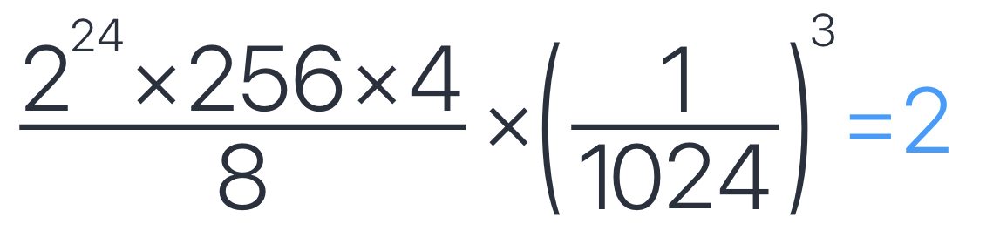

2GB para almacenar las ID de los usuarios.

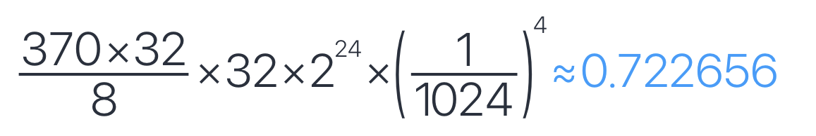

0.73TB para almacenar los datos de los consumos 🡪 La base de datos debe de ser del doble de esta cantidad debido a los metadatos de la base de datos.

Cuando se almacenen datos de todos los sensores necesitaremos un total de 3.6 TB (5 veces más)

Que traducido a tamaño real en la base de datos nos dará un total de 7.23TB

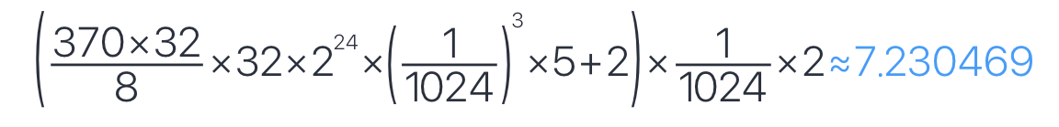

Restricciones de personal

El equipo de trabajo será de un total de 4 personas. Se hace el supuesto de que seremos nosotros, los realizadores de esta práctica de viabilidad, pero dentro del marco expuesto. Llevaremos ya unos años s trabajando en la empresa por lo que habremos adquirido muchos conocimientos en ese tiempo. Pero no podremos contratar a más gente para participar directamente en el producto.

Se expondrá más adelante en el apartado de viabilidad cómo la empresa realizará la parte hardware y como el coste de ese trabajo se imputará como un gasto de producción.

VIABILIDAD

Viabilidad técnica, económica y financiera de cada alternativa. El estudio de la viabilidad nos dará dos indicadores.

Por un lado, tendremos la viabilidad económica que nos permitirá saber si en base a los ingresos y gastos estimados será factible iniciar o no el proyecto. Para ellos analizaremos las distintas alternativas planteadas y cómo la realización de cada una de ella afectará a las inversiones que debemos realizar para llevarla a cabo.

Por otro lado, estará la viabilidad técnica que nos indicará qué esfuerzo es necesario hacer para realizar el producto. Se aprecia por tanto que la viabilidad técnica afecta a la viabilidad económica ya que nos permite identificad datos como el número de trabajadores que deberemos mantener para realizar el producto. Adicionalmente la viabilidad técnica afecta al plan de trabajo ya que una vez sepamos el esfuerzo que necesitamos realizar podremos distribuirlo entre los trabajadores a lo largo del tiempo.

En nuestro caso se plantean tres alternativas. Se realizará una alternativa u otra según cómo haya sido la evolución del producto en los dos primeros años. Es decir, habrá dos años comunes a todas las alternativas donde se realizará la parte básica del proyecto lo que comprende, la base de datos operacional, la aplicación móvil en su versión sencilla (sin clientes VIP) y los dispositivos IoT que se venderán.

Una vez transcurrido estos dos años se analizará el estado del producto lo cual guiará su futuro desarrollo en los tres siguientes años. Se plantean a continuación la parte común y las tres alternativas donde en cada una de ellas se tomarán acciones tales que o bien minimicen los efectos de tener un número reducido de clientes porque el producto no haya tenido el efecto esperado en el mercado o bien maximicen su buena acogida por los consumidores.

**Se realizará primero la viabilidad técnica del proyecto ya que tras haberlo analizado entendemos que no tiene sentido estimar cuestiones como los gastos si no se conoce con anterioridad la dificultad en horas o en hombres mes necesarios para hacer cada parte del proyecto.**

### VIABILIDAD TECNICA

Para realizar el cálculo de la viabilidad técnica se realiza primero un cálculo de los puntos de función de la aplicación de modo que se delimitan los archivos que manejará la aplicación, así como las comunicaciones que realizará.

Posteriormente dichos puntos de función serán ajustados para obtener una primera estimación rápida de las horas que se tardará en realizar cada producto, así como las líneas de código que implicará.

Posteriormente se aplicará COCOMO I Intermedio para realizar la estimación de horas y de líneas de código de una forma más precisa.

Aunque se esté realizando dos veces el cálculo de los mismo, con puntos de función ajustados y con COCOMO lo que se pretende al hacer esto es imitar lo que ocurriría en un producto real el que se hacía primero un cálculo de viabilidad provisional como primera estimación y posteriormente otro más exhaustivo. Además, se aprovecha para practicar ambos cálculos y aprender a hacerlos lo cual es el objetivo final de la práctica.

##### Puntos de función

Se realiza un cálculo de los puntos de función para cada aplicación o parte del producto a desarrollar.

Para saber los puntos de función concretos de una alternativa se tomarán los puntos de función utilizados para los productos que en dicha alternativa se incluyan.

Breve resúmen del cómo se han calculado los puntos de función.

Para realizar todos los cálculos se ha credo una hoja Excel los que automatizara.

* De cada parte del producto se concretan los siguientes elementos:
  + ILF (Internal Logical Files): ficheros logicos internos
  + EIF (External Interface Files): ficheros de interfaz externos
  + EO (External Output): salidas externas
  + EI (External Input): entradas internas
  + EQ(External Query):consultas externas
* Para cada uno de estos elementos se calculan:
  + Los RET y DET (para ILF y EIF)
  + Los FTR y DET para EO, EI y EQ

Para las EQ las tenemos que dividir en la parte de entrada y salida. Es decir, dividimos la

EQ en la parte de entrada y de salida para después calcular la complejidad de ambas por separado,

tras haber separado una consulta en 2 (entrada y salida) y haber calculado la complejidad de la entrada

y salida, elegimos de estas dos la mayor para que después consideremos la complejidad de la consulta

como la mas grande entre la complejidad de la entrada o salida.

Otra cosa importante: la complejidad de la parte de entrada de una EQ se evalúa con la tabla

de la complejidad de las EI y la complejidad de la parte de salida de una EQ se evalúa con

la tabla de la complejidad de las EO

Por ejemplo, si tenemos 2 consultas y la primera tiene la parte de entrada y salida con complejidad baja;

la segunda tiene la parte de entrada con complejidad media y la parte de salida con complejidad alta.

Entonces a la hora de calcular los puntos de función sin ajustar en la parte de las EQ tendremos

1x(cantidad ponderada para las EQ en complejidad baja) + 0x(cantidad ponderada para las EQ en

complejidad media) + 1x(cantidad ponderada para las EQ en complejidad alta).

Una vez que se tengan ya todas las complejidades localizadas se realiza la suma de todas ellas según

la medida ponderada de la tabla correspondiente para calcular los PUNTOS DE FUNCION NO AJUSTADOS.

Para calcular los puntos de función AJUSTADOS: debemos calcular el ACT, que se calcula mediante 14 factores ponderados

del 0 al 5% cada uno. Se realiza una suma de todos (valiendo como máximo 70%) y se suman a un 65% anterior. La

multiplicación de los puntos de función NO AJUSTADOS por el ACT da lugar a los PUNTOS DE FUNCION AJUSTADOS:

PUNTOS DE FUNCION AJUSTADOS = PUNTOS DE FUNCION NO AJUSTADOS * ACT

Factores de ajustes utilizados para calcular los puntos de función son los siguientes:

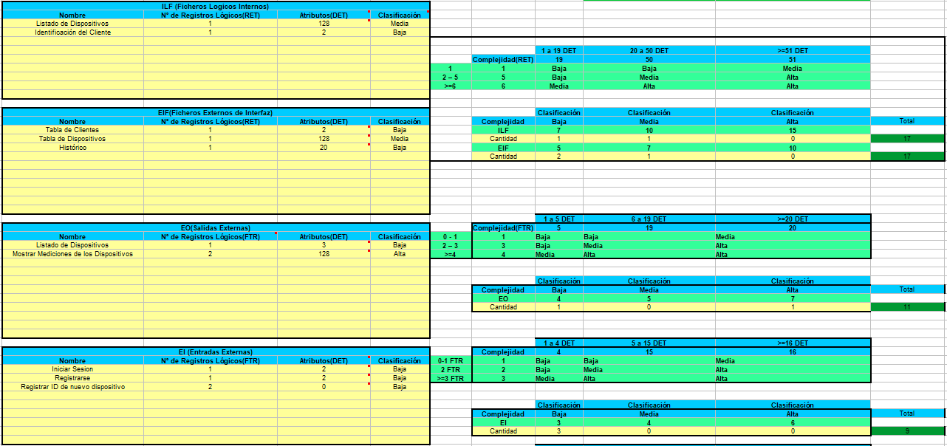

APLICACIÓN DE CLIENTES (PRIMERA VERSIÓN NO VIP)

La aplicación básica tendrá una funcionalidad reducida pues todavía no tendrá que manejar todos los datos que los dispositivos pueden proporcionar debido a que dicha funcionalidad se reservará solo para los clientes VIP.

Los dispositivos estarán en una única tabla que podrá almacenar 128 datos (= 3datos x 32dispositivos)

En algunos de los casos será necesario acceder a dos archivos lógicos, a la tabla dispositivo y a la del de las mediciones.



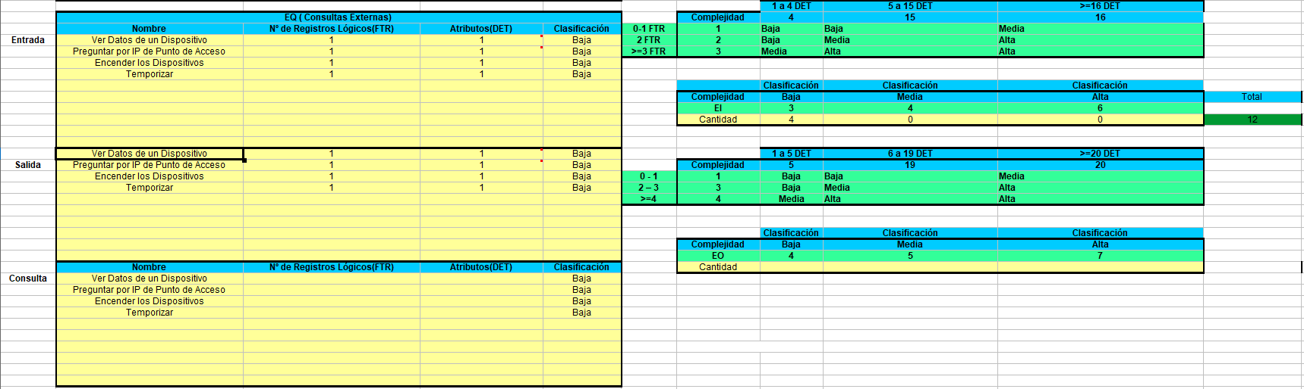

Es una aplicación sencilla cuyo esfuerzo se concentra en la comunicación de datos ya que su función principal es comunicarse con la base de datos y en hacer el código reusable para poder implantar posteriormente la mejora VIP.

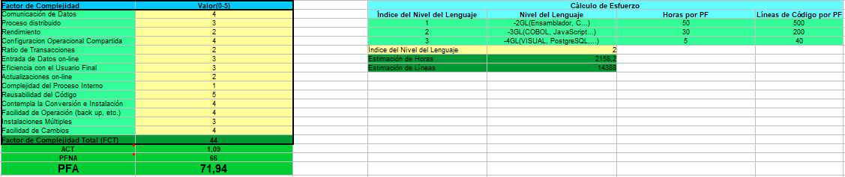

Aplicación realizada en JavaScript



BASE DE DATOS

La base de datos carecerá de ficheros externos. En cuanto a sus ficheros internos se contarán las tablas y los campos tal y como se indicaron en el diagrama entidad relación incluido en el apartado de estudio de las alternativas.

La base de datos proporcionará a la aplicación de los clientes la información que esta necesite. Adicionalmente será necesario que la base de datos almacene los datos que reciba de los sensores.

Para proporcionar muchos de los datos será necesario acceder tanto a la tabla de cliente como a la del dato en sí.

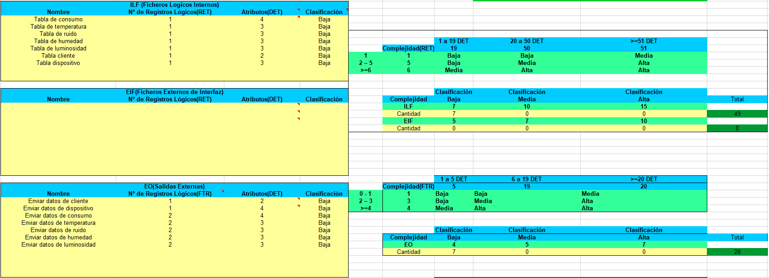

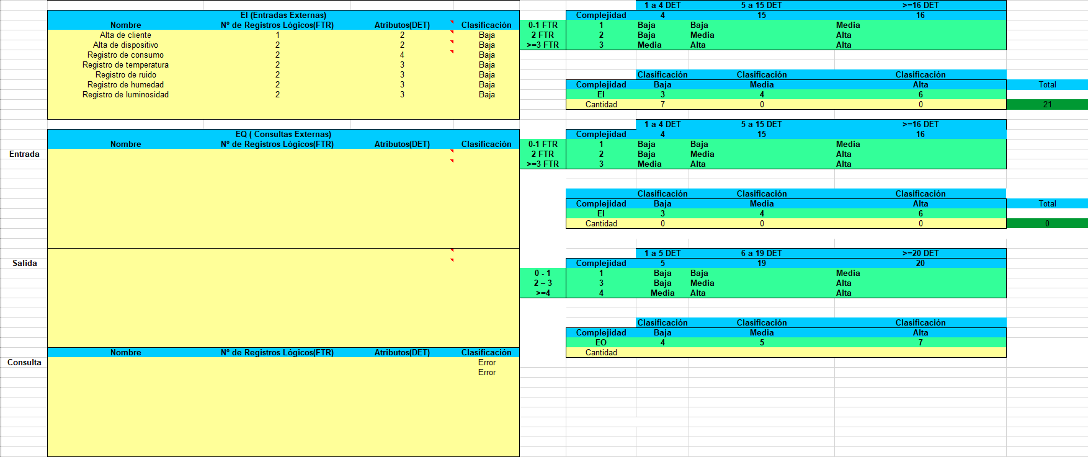

El principal esfuerzo de la aplicación se centra en el manejo de datos y de transacciones.

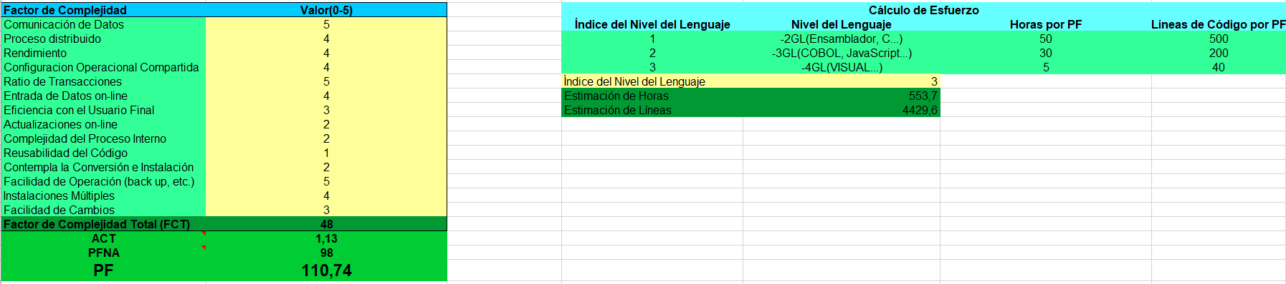

Será realizada en SQL



APLICACIÓN CLIENTES VIP (REFORMA DE LA APLICACIÓN)

Esta aplicación supondrá una mejora de la aplicación inicial. Los cálculos se hacen como una extensión de la aplicación partiendo de su funcionalidad. Hay que tener en cuenta que los datos finales de esta aplicación serán la diferencia entre los obtenidos y los de la aplicación ya realizada.

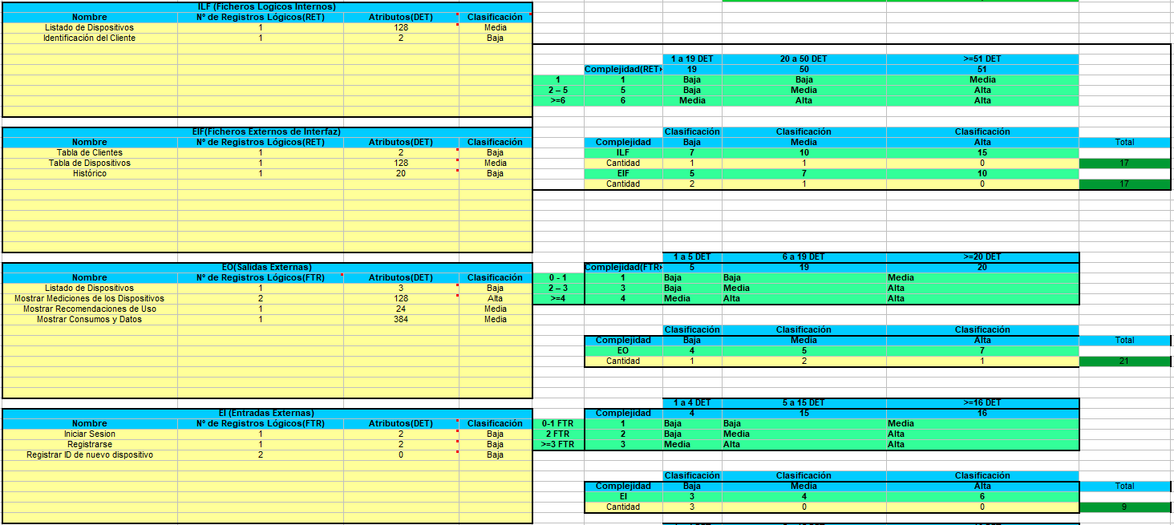

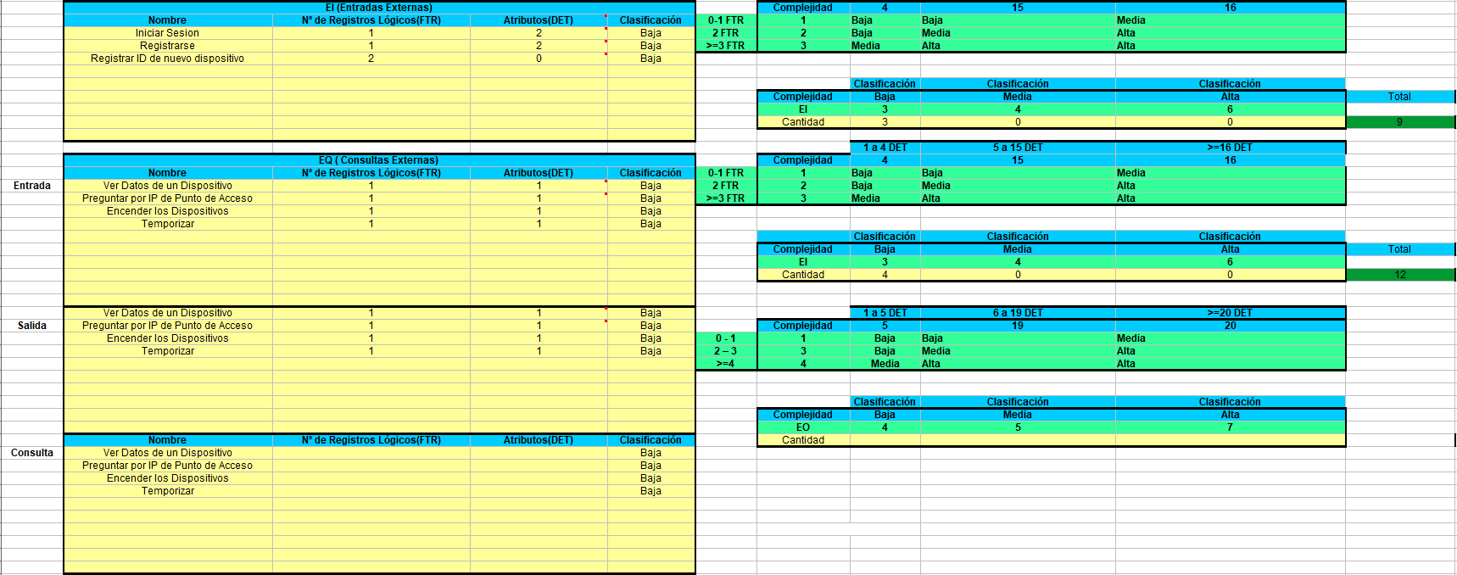

La complejidad de la mejora de la aplicación es elevada y se hace más hincapié en pulir ciertos aspectos como la eficiencia para el usuario o las actualizaciones on-line.

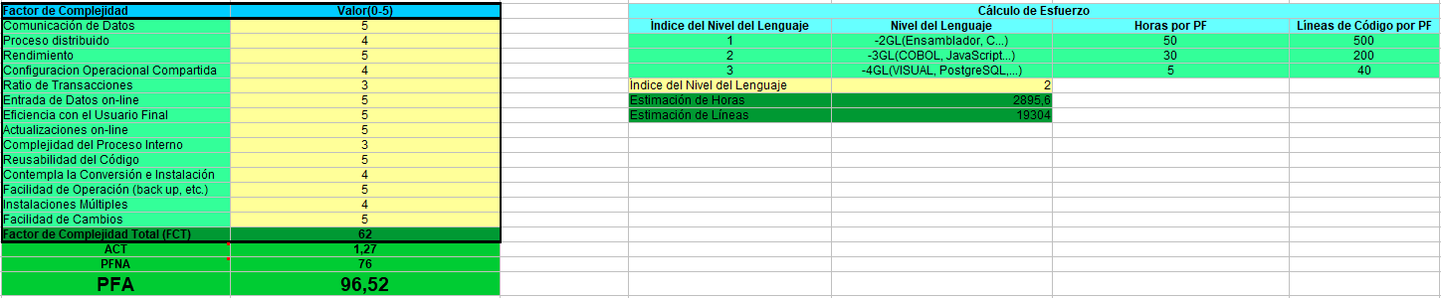

El lenguaje sigue siendo JavaScript



PROCESAMIENTO DE CLIENTES VIP

Esta parte del proyecto hace referencia al procesamiento de los datos de los clientes para a partir de ellos obtener los datos de recomendaciones de consumo.

Se tendrán en las entradas externas datos relativos al coste de la electricidad o del tiempo atmosférico para poder hacer las recomendaciones de una forma más precisa y fundamentada.

Ahora para proporcionar los datos de los sensores es necesario acceder a más tablas pues cada tipo de sensor almacena sus datos en una propia.

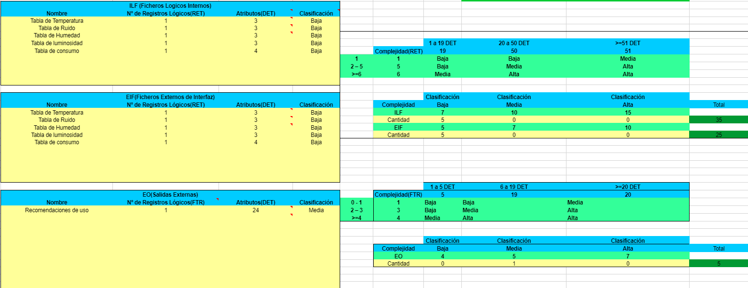

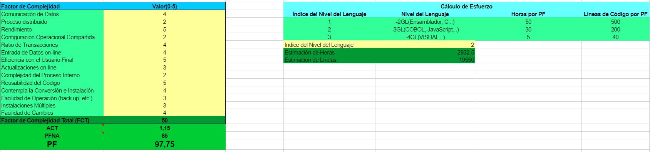

El procesamiento de los clientes VIP se hará en Python por comodidad de los programadores debido a que se podrán aprovechar la gran variedad de librerías existentes para ello.



DISPOSITIVOS ENCHUFE

Estos dispositivos irán realizando medidas, una al minuto de modo que se obtenga una precisión aceptable de cada uno de los sensores. Dichas medidas serán enviadas a la puerta de enlace en un único paquete con 5 atributos, tantos como sensores.

Adicionalmente podrán recibir información de si encenderse o apagarse o enviarla al sistema en caso de que el cambio se realice de forma manual sobre el dispositivo.

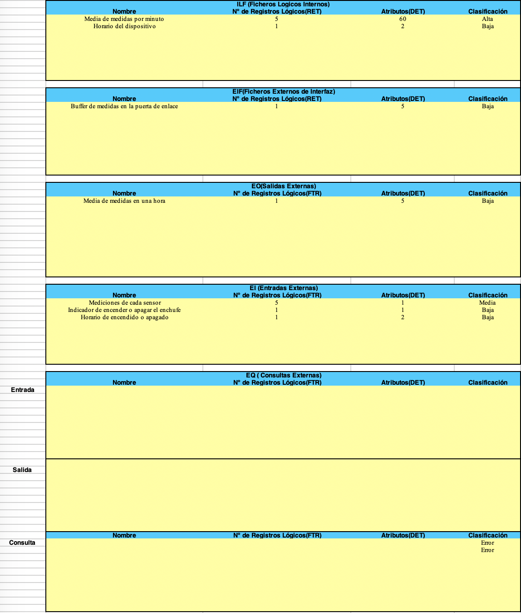

El grueso de la aplicación se centra en la complejidad del proceso interno y en la comunicación.

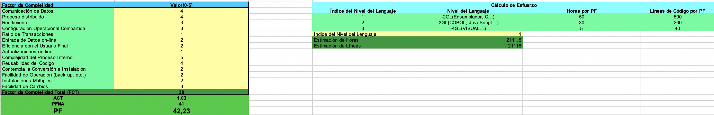

La aplicación será realizada en C de bajo nivel.

DISPOSITIVOS PUERTA DE ENLACE

La puerta de enlace actúa como un buffer de comunicación entre los enchufes y la base de datos.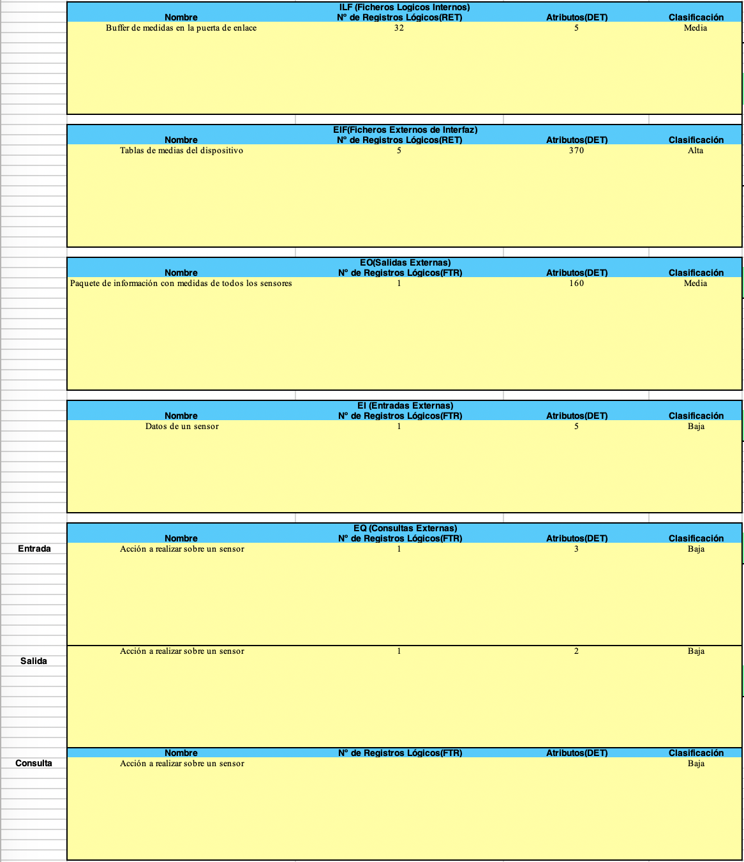

La complejidad de la aplicación se centra en sus comunicaciones y su proceso interno.

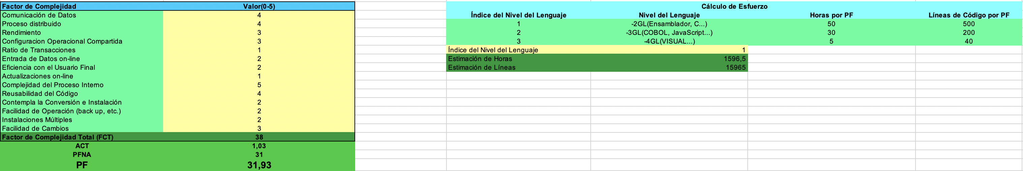

Será desarrollada en C de bajo nivel.



###### ALTERNATIVA OPTIMISTA

Para la realización de esta alternativa sería necesario sumar las líneas de código y las horas estimadas para todas las partes del proyecto expuestas.

**Horas: 10089.8**

**Líneas de código: 80363.6**

Estimación inicial de 458 días trabajando 4 personas en turnos de 5,5 horas al día solo programando para realizar todo el proyecto. Esta estimación es superficial y poco ajustada a la realidad, pero es un buen punto de partida que se concretará mediante COCOMO.

###### ALTERNATIVA CONSERVADORA

Para esta otra alternativa habría que realizar la misma cuenta que para la anterior. Recordemos que la principal diferencia entre ambas no está en qué partes del proyecto se realizan si no en cuanto se expande este en el territorio lo cual se verá reflejado en la viabilidad económica que se realizará a continuación y no en la técnica.

###### ALTERNATIVA PESIMISTA

En esta alternativa solo se tendrán en cuenta las parte más básicas del proyecto que son las que se realizan de forma inicial. Creación de la aplicación base, creación de la base de datos y creación de los dispositivos que se venderán.

**Horas:** **6419.9**

**Líneas de código: 62889.6**

Estimación inicial de 292 días trabajando 4 personas en turnos de 5,5 horas al día solo programando para realizar todo el proyecto. Esta estimación es superficial y poco ajustada a la realidad, pero es un buen punto de partida que se concretará mediante COCOMO.

##### Cocomo I/II

Para la estimación de costes se ha seguido el modelo COCOMO, el cual se basa en un modelo algorítmico matemático de fórmulas que en función de un conjunto de variables producen la estimación.

La variable más importante es la cantidad de líneas de código fuente (KDSI), junto con otras que intentan reflejar la complejidad del proyecto como: complejidad del producto, restricciones varias, nivel de fiabilidad de la aplicación, capacidad de los programadores y analistas, etc.

En nuestro estudio, se ha realizado el Modelo Intermedio de COCOMO, el cual se basa en:

El esfuerzo se mide en función del tamaño del programa y a un conjunto de factores de coste.

Es un sistema más ajustado que el modelo básico pero su complejidad puede hacer que no sea necesario emplearlo si no se necesita una estimación más fiable

Incorpora 15 variables de predicción adicionales agrupadas en 4 categorías:

Atributos del producto software

Atributos del ordenador

Atributos del personal

Atributos del proyecto

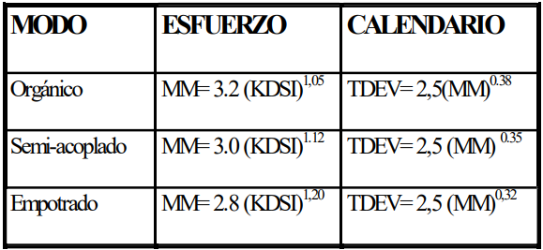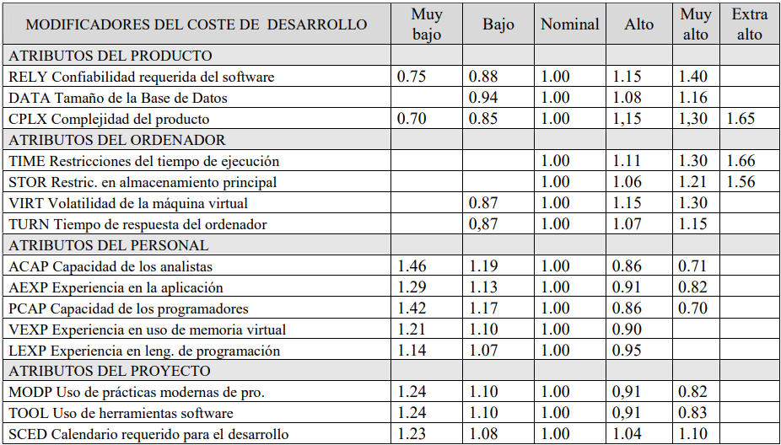Las ecuaciones y plantillas aplicadas son:

De manera que, a partir de la KDSI estimada a partir de los PFNA, se consigue obtener la estimación del esfuerzo, duración y personal medio (Esfuerzo / Duración) que el proyecto requiere.

APLICACIÓN DE CLIENTES (PRIMERA VERSIÓN NO VIP) 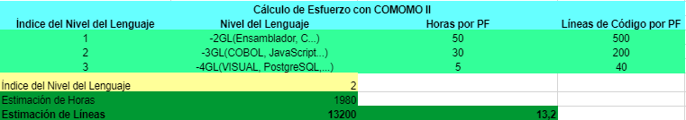

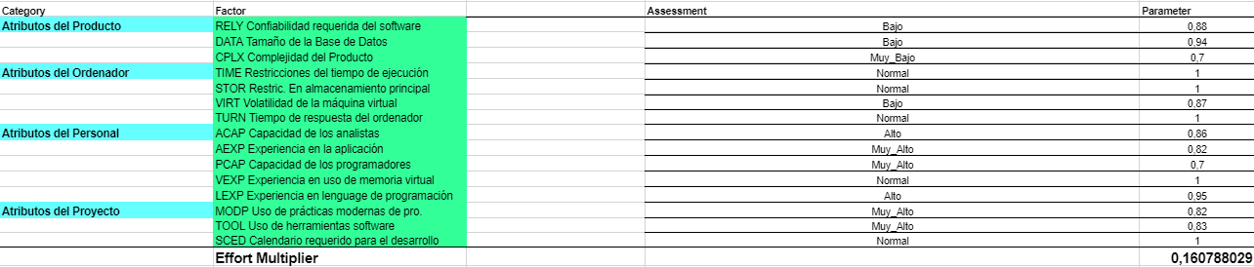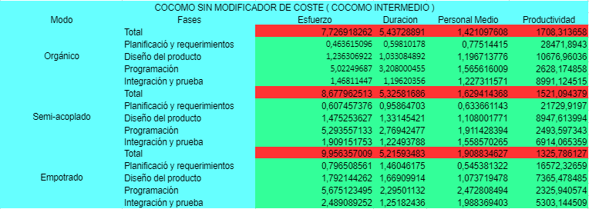

Duración de 5.43 meses a 1.42 hombres/mes

La aplicación es bastante ligera, su función principal es comunicarse con la base de datos para mostrar los datos que contiene y con la puerta de enlace correspondiente para controlar cada dispositivo. Es por ellos que se obtienen una duración reducida en el tiempo.

Adicionalmente el amplio conocimiento del equipo en el lenguaje de programación usado favorece a que el proyecto pueda desarrollarse más rápido.

BASE DE DATOS

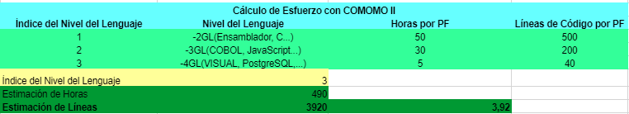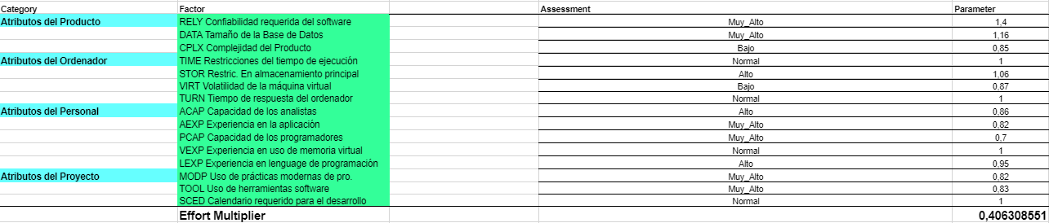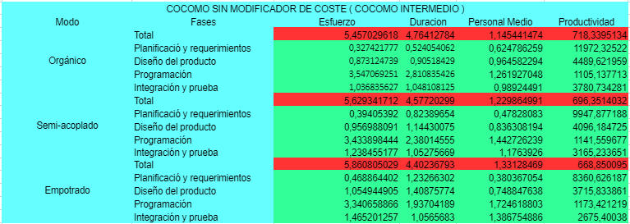

Duración de 4.76 meses a 1.14 hombres/mes

La base de datos es un producto muy complejo como hemos visto en el análisis de puntos de función. No obstante, ya que se programa en SQL, un lenguaje GL4 esto reduce en gran medida el kilo líneas de entrada para COCOMO.

APLICACIÓN CLIENTES VIP (REFORMA DE LA APLICACIÓN)

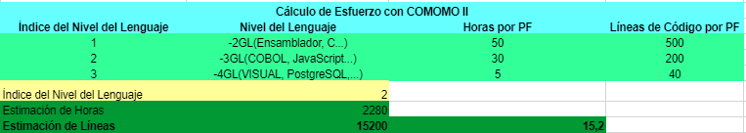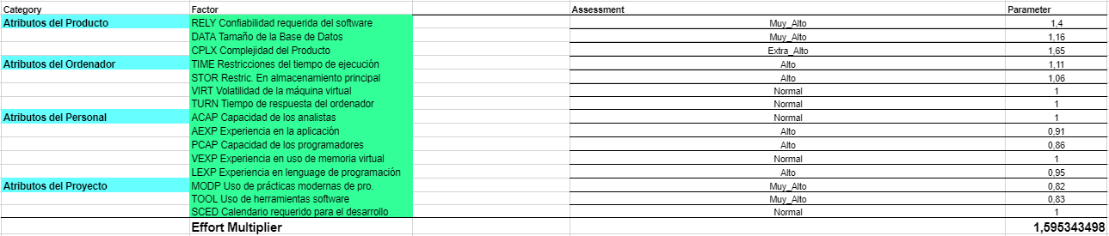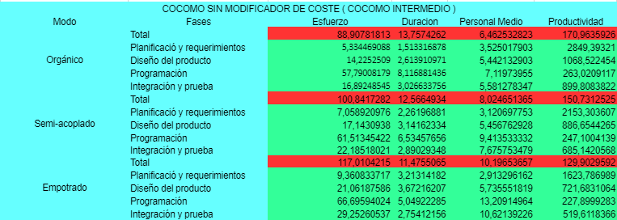

La aplicación de los clientes VIP implica un coste adicional encima de la aplicación que no los tiene. Hay que tener en cuenta que el trabajo real para desarrollarla será de la diferencia de lo que ya se hizo en la aplicación base menos lo que cuesta hacer la aplicación VIP.

La duración y el personal medio aumentan en esta versión no solo porque sea más grande y tenga kilo líneas de entrada si no que también hay que tener en cuenta que la complejidad del producto aumenta.

La mejora de la aplicación implica un incremento de trabajo de 8.99 meses a 5.32 hombres mes.

PROCESAMIENTO DE CLIENTES VIP

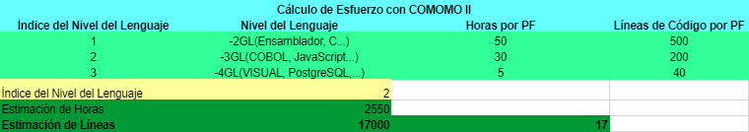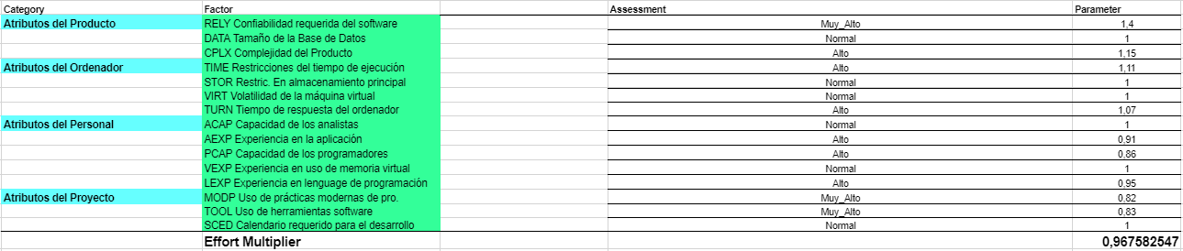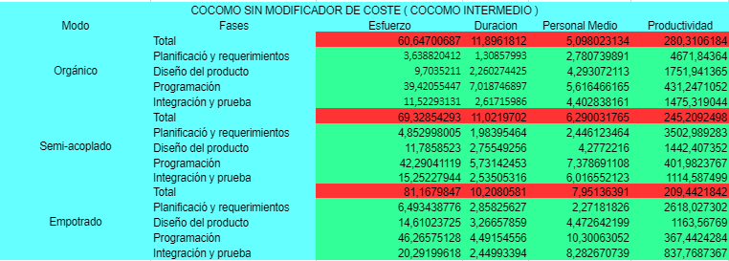

El programa encargado de procesar los daros de los clientes VIP tiene un gran esfuerzo asociado debido a que es una tecnología que el equipo de desarrollo no domina tanto como las otras. Adicionalmente hay menos experiencia con Python que con Java Script entre los miembros del equipo.

Duración de 11.89 meses con un personal medio de 5 personas.

DISPOSITIVOS ENCHUFE

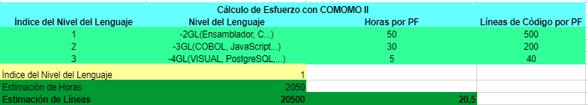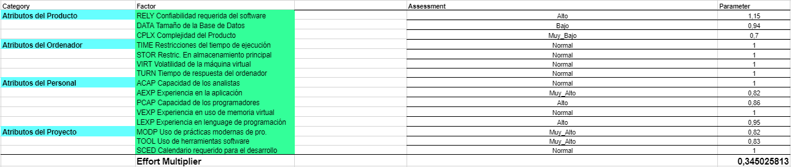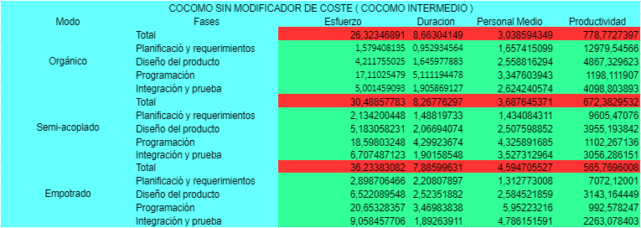

La puerta de enlace es un producto bastante sencillo conceptualmente, debe conectar los dispositivos enchufe con la base de datos y la aplicación. No obstante, tiene una complejidad moderada debido a que se utiliza C como lenguaje de programación y a que realizará un gran número de comunicaciones con el exterior.

La experiencia del equipo en el lenguaje de programación reduce el esfuerzo necesario para hacer el producto hasta acabar siendo este en términos temporales de 8.66 meses con 3.04 hombres mes.

DISPOSITIVOS PUERTA DE ENLACE

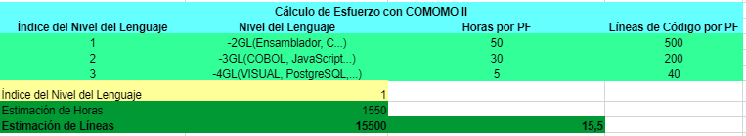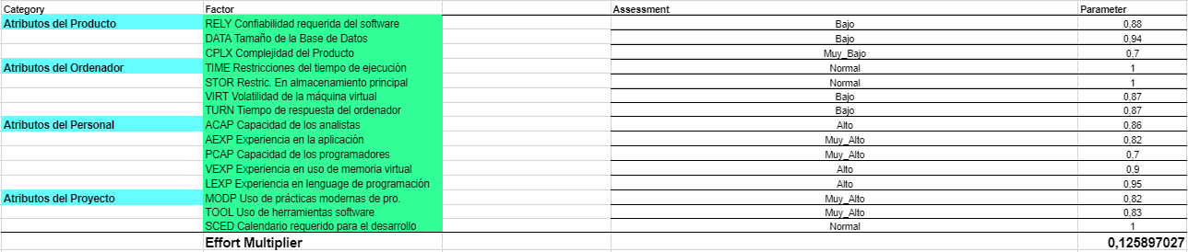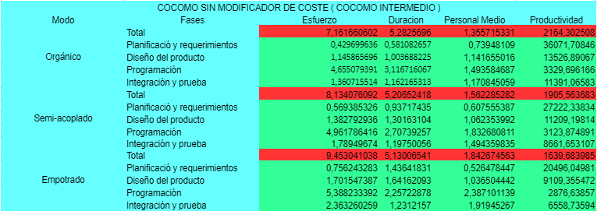

El programa de los dispositivos de enchufe es sencillo y la gran experiencia en embebidos del equipo minimiza todavía más el esfuerzo.

Se acaban obteniendo unos datos de 5.28 meses a 1.35 hombres mes.

###### ALTERNATIVA OPTIMISTA

Para la alternativa optimista se tendrán en cuenta los esfuerzos relativos a los servicios VIP, así como los esfuerzos relativos a los servicios básicos del proyecto (base de datos, puerta de enlace y enchufe)

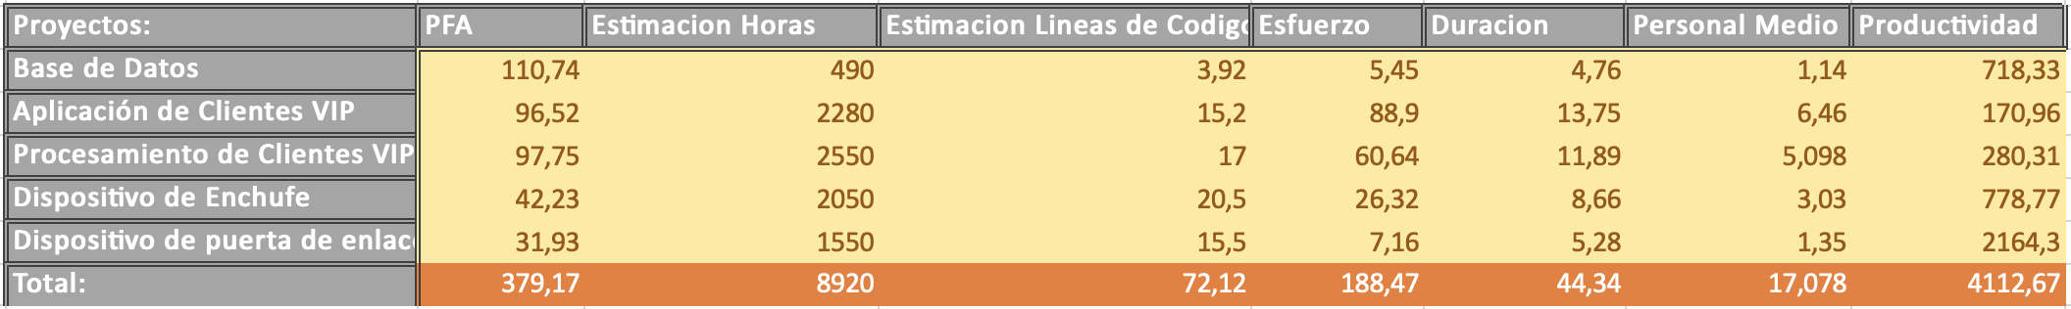

###### ALTERNATIVA CONSERVADORA

La alternativa conservadora comparte con la alternativa optimista las mimas partes del proyecto. No obstante, se diferenciará de ella en el apartado de viabilidad económica

###### ALTERNATIVA PESIMISTA

En esta alternativa debido a unas ventas escasas se decide no crear la parte de los clientes VIP con el ánimo de reducir los costes de producción.



### VIABILIDAD ECONÓMICA

Se establecerán unas reglas de jugo explicadas en la parte común a las alternativas. Dichas reglas nos indican cuanto nos cuesta cada una de las decisiones que tomemos.

Posteriormente en cada alternativa se hará una premisa relativa a tres cantidades de ventas diferentes en el segundo año del producto. Según esta cantidad de ventas se tomarán decisiones relativas a cómo creemos que sería la mejor evolución del producto en esa situación según como hemos explicado en el apartado de alternativas.

Finalmente aplicaremos las reglas establecidas a las decisiones que se tomen para poder valorarlas y compararlas de modo que podamos ver qué alternativa es mejor para el producto o qué grupo de decisiones no le ha favorecido.

Del estudio de la viabilidad económica se decidirán

##### COMÚN A LAS ALTERNATIVAS

INVERSIÓN INCICIAL

La empresa nos proporcionará una inversión inicial de 200.000€ que podremos amortizar a lo largo de 5 años de modo que podamos minimizar los impuestos que se paguen.

COSTES FIJOS

* Alquilaremos un local en La Garena por un coste de 24936€ al año. Dicho local está acondicionado con dos baños, consta con una plaza da aparcamiento lo cual nos será más que suficiente ya que podemos ir todos en el mismo vehículo debido a que vivimos muy cerca.
* Realizaremos una reforma del por 10.000€ lo que incluirá comprar mesas, sillas, mobiliario básico y un frigorífico para almacenar bebidas y comida en el local.
* Adquiriremos un servicio de internet que nos proporcione fibra 600 a megas simétricos por un coste de 960€ al año.
* Se pagará luz por un valor de 222€ lo que equivale a gastar 1400kwH
* Cada miembro del equipo traerá su antiguo ordenador que ya estaban utilizando en la empresa y destinarán un presupuesto de 1300€ para mejorar cada uno de los 4 ordenadores

COSTES DE PRODUCCIÓN

La producción de los dispositivos hardware será realizada por parte de la empresa. Su coste se imputará como un gasto variable que dependerá de la alternativa que se elija. Cada alternativa comienza a diferenciarse de las demás por las ventas realizadas, lo cual afectará a la cantidad de dispositivos que se creen, así como a las decisiones que se realicen en cada una de ellas para intentar potenciar la buena situación del producto o para minimizar su mala situación según corresponda.

Crear cada dispositivo hardware implica la siguiente distribución de gastos promedios:

El coste total de la creación de cada puerta de enlace será de 20€ y el coste de la creación de un dispositivo de enchufe será de 15€.

PRECIO DE VENTA

Partiendo del coste de producción se desea vender cada dispositivo por el doble de lo que costó construirlo por lo que su precio de venta será de 40€ para la puerta de enlace y de 30€ para los enchufes inteligentes.

Adicionalmente se ofertarán dos packs con los que se pretenderá incentivar que la gente adquiera más de un dispositivo por puerta de enlace.

* El primer pack incluirá una puerta de enlace y dos dispositivos por 90€
* El segundo pack 3 dispositivos por 80€

El primer año se iniciará una campaña de crowfounding con la que se venderán un total de 1024 puentes de enlace y 2048 dispositivos. En dicha campaña se ofertaba un pack de dos dispositivos y una puerta de enlace por un precio reducido frente al precio de venta final del producto.

COSTES VARIABLES

Los costes variables del proyecto dependerán directamente del número de clientes, pero también de la distribución geográfica y de su tipo.

Los clientes VIP son mucho más caros que los clientes básicos debido a que para poderlos obtener es necesario aumentar la inversión para poder tener la base de datos datawarehouse donde procesar sus datos, así como el servidor que lo haga.

Si los clientes están muy dispersos será necesario crear bases de datos adicionales que les permitan un acceso rápido a sus datos.

El coste de la cada base de datos según los requisitos que deseamos obtener de ella será de:

5.000€ al mes ya sea una base de datos para clientes VIP o no.

El coste del servidor desde el que procesar los datos de los clientes será de 4.500€ al mes. Dicho servidor será una máquina virtual Linux hosteada en Azure.

FINANCIACIÓN

Nada más iniciarse el proyecto se creará una campaña de croudfounding en la cual se ofrecerán los productos antes de que estos hayan sido desarrollados a un precio reducido. Por cada enchufe vendido y por cada puerta de enlace se ganará tan solo 5€ brutos, no obstante, esto servirá para dar a conocer el producto.

Se establece como condición inicial que se venderán u total de 1024 puertas de enlace y 2048 enchufes mediante el croudfounding.

Esta es la razón que el presupuesto inicial para todos los primeros años sea idéntico e las alternativas.

AÑO 1 🡪 PRODUCCIÓN

POLÍTICA DE AMORTIZACIONES

Se aplicará en cada alternativa una política tal que permita extender durante la mayor cantidad de tiempo posible las pérdidas de modo que se evite pagar impuesto por beneficio antes de tiempo.

Debido a la elevada cuantía de estos impuestos, un 25% es necesario evitarlo en la medida de lo posible.

##### ALTERNATIVA OPTIMISTA

PREVISIÓN DE VENTAS

Tras finalizar la campaña crowfounding, durante el segundo año el coste de producción se dispara y con ello los ingresos. Aun introduciendo en este mismo segundo año toda la amortización de la inversión inicial, nuestros beneficios netos serian positivos pues la cantidad de clientes es muy grande al ser un sector muy innovador.

Tras este segundo año, como la cantidad de clientes es muy grande, debemos duplicar nuestra base de datos al introducir la opción de clientes vip en nuestra aplicación, haciendo así que los costes se empiecen a disparar.

A partir del tercer año decidimos expandirnos hacia otros mercados además del mercado europeo, lo que provoca que los costes de producción sean mucho mayores. Esto provoca que al estar introduciéndonos en un mercado distinto nuestra base de clientes no exista y nuestros beneficios netos desciendan escandalosamente, pues la cantidad de clientes es mucho menor en comparación con los dispositivos producidos. Tras estos cinco primeros años el proyecto ha sufrido una “muerte por éxito", las expectativas y los deseos de expansión han sido tan grandes que esto ha producido un aumento muy significativo de los costes de producción.

DECISIONES TOMADAS

Al tener unas expectativas muy altas en cuanto al número de clientes, a partir del segundo año la producción de dispositivos aumenta y con ello el coste de producción. Tras haber finalizado el segundo año con mucho éxito decidimos expandirnos hacia otros mercados lo que provoca que el número de dispositivos producidos sea mucho mayor, pero no la cantidad de clientes. Además, al esperar ese aumenta masivo de clientes, decidimos duplicar nuestra base de datos lo que provoca un aumento de costes.









##### ALTERNATIVA CONSERVADORA

PREVISIÓN DE VENTAS

Durante el segundo año, reducimos las perdidas con respecto al primer año, pero no con mucho éxito pues aún nos estamos introduciendo en el mercado. Los ingresos también son mayores con respecto al primer año, pues nuestros clientes aumentan.

A partir del tercer año, el proyecto empieza a generar ingresos importantes, una vez introducidos en el mercado, empezamos a tener una base de clientes importantes lo que nos genera una gran cantidad de ingresos. No siendo hasta el cuarto año cuando la cantidad de clientes empieza a aumentar considerablemente y los beneficios netos son positivos.

DECISIONES TOMADAS

Tras haber afrontado el inicio de la campaña crowfounding, tomamos la decisión de aumentar los dispositivos producidos. Esta decisión nos llevó a que al final de este segundo año, nuestros beneficios brutos fuesen negativos, pues aún nos estamos introduciendo en el mercado. En el tercer año, cuando empezamos a obtener ingresos importantes, decidimos introducir la amortización por un valor de 56170€, con el objetivo de no pagar impuestos sobre beneficios. A partir de ese mismo año, aumentamos por tres, la cantidad de dispositivos producidos, una vez introducidos de lleno en el mercado, los beneficios netos son positivos, pues la cantidad de clientes es mucho mayor.

**El en resto de alternativas no se lograba amortizar de forma que en algún periodo se pudieran reducir los beneficios como para no pagar impuesto. En esta sí se puede hacer amortizando en el tercer año.**

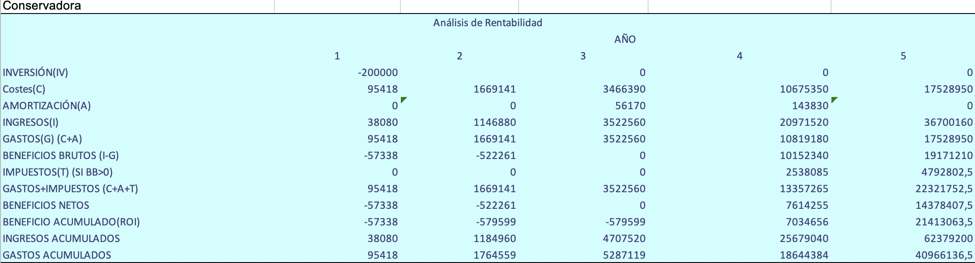







##### ALTERNATIVA PESIMISTA

PREVISIÓN DE VENTAS

Al ser una alternativa pesimista, a partir del segundo año, tras haber terminado la campaña crowfounding, nuestra previsión de ventas es de 2^14 clientes teniendo así un coste de producción mayor que los ingresos obtenidos, pues el número de dispositivos producidos el mayor que el número de clientes, lo que nos genera el beneficio neto negativo. No es hasta el quinto año cuando empezamos a obtener beneficios netos positivos, donde reducimos el coste de producción y el número de clientes empieza a aumentar.

DECISIONES TOMADAS

Aumentamos el coste de producción pensando que el número de clientes seria mucho mayor. Al no ser así, a partir del tercer año empezamos a reducir dichos costes y el beneficio neto empezaría a aumentar. Seria a partir del quinto año cuando dicho beneficio es positivo. Durante esta alternativa no aplicamos ningún tipo de amortización sobre la inversión inicial.









### Análisis comparativo de cada alternativa (Gráficamente)

Procedemos a comparar las 3 alternativas mediante una serie de gráficas que nos ayudarán a comprender cada situación:

En primera instancia, al comparar las tres alternativas según sus **gastos** e **ingresos** podemos ver que sorprendentemente la opción más adecuada es la conservadora, porque tiene un nivel de gasto intermedio con respecto a las otras dos alternativas, y sobre todo porque su nivel de ingresos el más elevado con diferencia.

Aun así, es impactante que en nuestro estudio del caso más optimista se arrojen unos resultados catastróficos con respecto incluso de la alternativa pesimista, pero esto se puede apreciar con mayor claridad en la siguiente comparativa de b**eneficios netos**:

En el anterior gráfico se ve claramente que en la alternativa optimista se produce una **muerte por éxito,** es decir, el hecho de realizar una estrategia agresiva y expansiva nos genera a partir del cuarto año una cantidad de gastos preocupante que no es capaz de ser contrarrestada por los ingresos, de manera que, como podemos apreciar, se producen unas pérdidas millonarias que tendrían que ser atajas de manera drástica y contundente.

Recordemos que la alternativa conservadora y optimista son muy semejantes en cuanto al proyecto se refiere, pero difieren precisamente en la agresividad y esfuerzos de expansión en el mercado, siendo la alternativa optimista la que apuesta por entrar en el mercado europeo con el enorme aumento del coste en la infraestructura de bases de datos, servidores y producción que ello supone.

Además, como no podría ser de otra manera, los estudios de rentabilidad a 5 años arrojan las mismas conclusiones que lo extraído a partir de los ingresos, gastos y beneficios.

Veamos en concreto la comparativa del VAN, así como la tasa de rentabilidad:

Finalmente, concluimos que el único proyecto realmente rentable corresponde con la **alternativa conservadora**, principalmente debido a los siguientes factores:

* Técnicas y políticas moderadas de publicidad y expansión, restringidas prácticamente al mercado español para evitar los excesivos gastos de entrar en mercados como el francés, alemán u otros países europeos.
* Uso muy optimizado de los recursos, de manera que los planes de externalización de las bases de datos, servidores; y la producción de nuestros dispositivos responderían prácticamente a la demanda de estos, la cual es muy fácilmente predecible puesto que nos centramos en un ámbito nacional muy concreto, y por tanto no sufrimos la inexactitud e incertidumbre de operar en otros mercados.
* Si bien los 3 primeros años de las 3 alternativas son muy similares, es en este preciso momento en el que todas las alternativas adoptan su propio comportamiento y se diferencian claramente.
* Esto se debe a los siguientes factores:
  + El primer año es extremadamente similar en las 3 alternativas puesto que se trata del desarrollo e iniciación del producto, en donde simplemente en la alternativa optimista se puede dar mayor peso al desarrollo de la aplicación para clientes vips, la cual nos pretende dar mayores beneficios, pero que, al adentrarnos en el mercado europeo, supone unos gastos de servidores y de bases de datos que arruinarían a la empresa al precipitarse en su expansión.
  + El segundo año se produciría el comienzo real y efectivo de la actividad de la empresa, y por tanto es cuando empezamos a darnos a conocer y a realizar las primeras acciones a corto plazo.
  + El tercer año es ya el momento de preparar la política agresiva, conservadora o defensiva según sea la alternativa, y, por tanto, es a partir de este periodo cuando se encuentran las mayores diferencias entre las tres alternativas.

## ORGANIZACIÓN E INFRAESTRUCTURA

###### Estructuras Humanas

Procedemos a explicar la organización interna de la empresa, concretamente del departamento independiente que llevará a cabo el proyecto LLAMATHRUST.

El proyecto LLAMATHRUST será realizado por 4 Ingenieros informáticos altamente cualificados.

La metodología que se seguirá será Scrum, perteneciente al conjunto de las metodologías ágiles, las cuales son muy adecuadas para equipos pequeños con elevada experiencia y disciplina.

Los integrantes serán:

* Juan Casado Ballesteros (Scrum Máster)
* David Menoyo Ros
* Álvaro Vaya Arboledas
* David Márquez Mínguez

Los cuatro empleados realizarán reuniones diarias dirigidas por el Scrum Máster, de manera que en esos 6 meses de desarrollo se llevará un control total y directo de las diferentes tareas. Además, el hecho de que Juan Casado Ballesteros tenga experiencia en el sector de las IoT nos permitirá lograr una gran agilidad en la dirección e implementación del proyecto.

Una vez finalizada la fase de desarrollo, el equipo de 4 personas

Estructuras Técnicas

Procederemos a comentar el aspecto técnico de nuestro proyecto, que de manera resumida se aprecia en la siguiente representación:

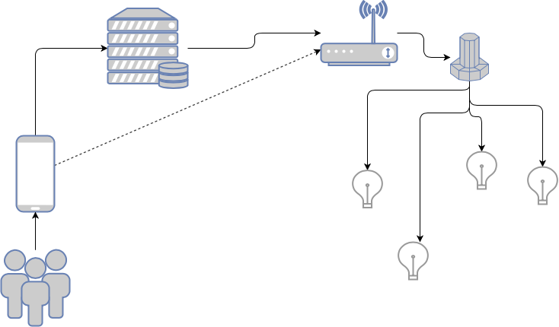

En dicho diagrama se puede apreciar:

* La utilización por par te los clientes de una aplicación en el smartphone (o en la web) que les permite interactuar con el sistema IoT implantado en su hogar.
* La comunicación Cliente-Sistema IoT presenta nuestros servidores como punto intermedio de conexión para ofrecer mejores técnicas de seguridad.
* El router del hogar es la primera puerta de entrada de las órdenes hacia los dispositivos IoT. Pero antes de llegar a los mismo, la orden se filtra en un núcleo de usuario(microcontrolador) el cual es el encargado de interpretar y mandar las órdenes hacia los dispositivos correctos.

Otros aspectos concretos acerca de la infraestructura son:

* La base de datos operativa será Azure (representada con nuestro servidor), y contará con una configuración optimizada en función de las necesidades actuales de la empresa, es decir, de manera que se optimizará el coste. Esta base de datos estará diseñada para almacenar los datos del consumo de los usuarios que es el activo principal que se manejará.
* Existirá datawarehouse también en Azure que estará enfocada a realizar inferencia de información sobre los datos recogidos de los clientes. En esta base de datos estarán los datos de los otros sensores incluidos en los dispositivos, así como datos obtenidos de otras fuentes como el precio del kw/h en cada región. Un cliente solo guardará datos en esta base de datos cuando sea cliente premium.
* En la primera conexión que el usuario haga de nuestro sistema Iot, tendrá que conectar el núcleo de usuario a su router (por cable o inalámbricamente por conexión de red básica), de manera que nuestro servidor pueda establecer y validar las primeras configuraciones y direcciones IP.
* Cómo se actualizará la base de datos
* Los ciclos de pushing de los dispositivos será de una media por hora, dichas medidas subidas a la base de datos se irán reemplazando según el siguiente esquema:
  + 1 medida por hora en 7 días
  + 1 medida por día en 3 meses
  + 1 medida por mes en 10 días
  + En total serán 370 medidas por dispositivo en 10 años.

Hay que aclarar que estas medidas están optimizadas y filtradas, ya que el dispositivo realmente realiza una medición por segundo de los datos de sus sensores para las operaciones y servicios en tiempo real, pero solo almacenaremos permanentemente aquellos datos promedio.

* Los sensores que disponemos son:
  + Temperatura
  + Humedad
  + Cantidad de luz

Los sensores serán de tipo analógico y cada uno estará conectado a una entrada del microprocesador. estará conectado a una de las entradas de microcontrolador que será una ATtinny1634. Las medidas obtenidas tendrán una precisión de 12 bits (0 a 4096).

PAQUETES DE TRABAJO

Los paquetes de trabajo se obtienen directamente de la viabilidad técnica a partir de la cual hemos podido determinar cómo organizar cada bloque de trabajo en el tiempo.

Se procura que existan márgenes de tiempo en todos los bloques de trabajo por si existirán imprevistos en la realización de cada parte.

Por lo generar se intenta buscar la paralelización entre aquellas tareas que no sean dependientes entre sí.

Realizaremos una descripción de los paquetes de trabajo del proyecto, comprendiendo así paquetes de trabajo desde el inicio del proyecto hasta la compleción de este, así como paquetes de trabajo correspondientes a una etapa posterior a la finalización del proyecto que comprenden en su mayoría los planes de expansión que la empresa desea realizar y que ha dejado constatado en los objetivos del proyecto. Durante el primer año del desarrollo del proyecto localizaremos los siguientes paquetes de trabajo:

### Paquetes de trabajo durante el primer semestre de proyecto

* Paquetes de trabajo para desarrollo hardware:
  + Inicio campaña crowdfounding: se inicia una campaña crowdfounding con el fin de conseguir financiación suficiente para el desarrollo del proyecto.
  + Desarrollo Hardware: se inician fases de desarrollo y pruebas de prototipos funcionales del producto para su posterior comercialización. (NO ENTRA DENTRO DE NUESTRA VIABILIDAD, NO OBSTANTE, LA EMPRESA GARANTIZA QUE LO SERÁ)
  + Producción de los productos finales: se inicia la producción en masa del dispositivo final desarrollado con anterioridad.
* Paquetes de trabajo para desarrollo de software Back-End:
  + Alquiler y adquisición de recursos: se adquieren todos los recursos necesarios (estudio, mobiliario, ordenadores, etc.) para el desarrollo del proyecto.
  + Diseño y desarrollo del software del Back-End: se diseña y desarrolla el software que no será visible por el usuario y que permitirá a nuestro producto cumplir con las funcionalidades que se espera para su comercialización. Esto incluirá la base de datos y los dispositivos (enchufe y puerta de enlace)
    - Base de datos: **6 meses con una persona trabajando.**
    - Software de los enchufes: **8 meses con 3 personas trabajando.**
    - Software de la puerta de enlace: **6 meses con 1 persona trabajando.**
  + Pruebas unitarias y de integración: se realizan pruebas unitarias y de integración para comprobar la correcta funcionalidad del software Back-End desarrollado.
  + Pruebas de rendimiento y de sistema: se realizan pruebas de rendimiento y sistema para comprobar la consistencia y rendimiento del software Back-End desarrollado.
* Paquetes de trabajo para desarrollo de software Front-End:
  + Diseño y desarrollo de las aplicaciones front-end para los usuarios: se diseñan y crean todas las aplicaciones que serán usadas por el mismo usuario para poder interactuar con el producto que ofertamos.
    - Aplicación base (sin clientes VIP): **4 meses con 3 personas trabajando**
  + Pruebas y lanzamiento de las aplicaciones: se realizan pruebas de las aplicaciones creadas para poder corroborar el correcto desarrollo de estas, así como su lanzamiento a tiendas digitales.

**Se obtiene un tiempo total de un año para crear la parte básica de la aplicación.**

###### Paquetes de trabajo durante 2020

* Se realiza una evaluación del estado actual de producto para compararlo con las previsiones iniciales de modo que se pueda decidir la alternativa que se va a realizar.
  + - **Lanzamiento comercial: se realiza un lanzamiento comercial generalizado donde se pondrán ya a disposición del cliente la compra de los dispositivos.**
* Fin de campaña crowdfounding: se finaliza la campaña de financiación.
* Estudio del mercado para la evolución del producto en los siguientes años fiscales: se realiza un estudio del mercado actual para desarrollar una hoja de ruta de actuación para los siguientes años fiscales.

### ALTERNATIVA OPTIMISTA

En caso de que el producto tenga un gran éxito se realizarán tareas para potenciarlo y expandirlo de modo que pueda seguir atrayendo nuevos clientes pues por si solo es un producto con suficiente atractivo. La expansión producirá un aumento del gasto, así como una inversión fuerte en desarrollo, no obstante, debido a su buen rendimiento en el mercado estos gastos quedarán abrumados por los beneficios.

###### Paquetes de trabajo durante 2021

* Comienza el desarrollo de la parte del producto dedicada a los. clientes VIP. Se crea el datawarehouse para poder analizar sus datos, así como el servidor que se encargará de realizar esta tarea.
  + - **15 meses con 4 personas trabajando.**
* Se realizarán mejoras sobre la aplicación existente para prepararla para la llegada de los clientes VIP.
  + - **16 meses con 4 personas trabajando.**
* Expansión a mercados europeos cercanos (Italia, Francia y Portugal): se expande el producto a nuevos mercados europeos cercanos, con el fin de empezar a realizar una expansión internacional y darse conocer cada vez más en el mundo y en el mercado en el que se compite.

###### Paquetes de trabajo durante 2022

* Expansión a mercados europeos lejanos (Alemania, Inglaterra, países nórdicos, etc.): se expande el producto a mercados europeos lejanos con el fin de expandir la cuota de mercado y el reconocimiento internacional.
* Se busca atraer a nuevos clientes y comenzar a hacer pruebas con un nuevo sistema distribuido y escalable con el que poder admitir a más clientes de forma controlada y escalable.

###### Paquetes de trabajo durante 2023

* Expansión a mercados internacionales (Estados Unidos, Canadá, Japón, etc.): se realiza una expansión intercontinental del producto a economías mundiales tales como Estados Unidos, Canadá o Japón.
  + - **Se logra lanzar la aplicación de los clientes VIP.**
* Se aplican los conocimientos adquiridos en la fase anterior sobre cómo escalar el producto para poderlos llevar a una mayor cantidad de clientes con la dificultad añadida de la dispersión geográfica.

### ALTERNATIVA CONSERVADORA

El producto ha tenido un éxito moderado por lo que habrá que perfeccionarlo de modo que se haga más atractivo para los clientes. Se busaca con esto afianzar los clientes que se tienen, así como promover el boca a boca y la progresiva expansión del producto debido a su gran calidad y buenos servicios.

###### Paquetes de trabajo durante 2021

* Comienza el desarrollo de la parte del producto dedicada a los. clientes VIP. Se crea el datawarehouse para poder analizar sus datos, así como el servidor que se encargará de realizar esta tarea.
  + - **15 meses con 4 personas trabajando.**
* Se realizarán mejoras sobre la aplicación existente para prepararla para la llegada de los clientes VIP.
  + - **16 meses con 4 personas trabajando.**

###### Paquetes de trabajo durante 2022

* Tras analizar el mercado y la evolución de nuestro producto se crea un equipo de investigación dedicado a idear nuevos productos que causen un impacto incluso mayor que el ya lanzado.
* Los esfuerzos se centran en mejorar la apariencia del producto ya existente, así como mejorar los procesos que este realiza, especialmente los relacionados con los clientes VIP y extraer información útil para nuestros clientes a partir de los datos que se recojan de ellos.

###### Paquetes de trabajo durante 2023

* Se buscará crear acuerdos comerciales con otras empresas para ayudar a distribuir nuestro producto mientras este se sigue mejorando.
  + - **Se logra lanzar la aplicación de los clientes VIP.**
* Comenzará una ligera campaña publicitaria orientada a público específico marcado como cliente potencial.

### ALTERNATIVA PESIMISTA

No se ha obtenido el rendimiento esperado de modo que se opta por reducir costes sacrificando la posibilidad de creación de una clientela VIP al sacar una nueva versión del producto, de menor coste, pero no compatible con el plan original del proyecto.

###### Paquetes de trabajo durante 2021

* Comienza una fase de mejora de la aplicación especialmente centrada en el aspecto gráfico de la misma.
* Se modifica la forma de crear el producto manteniendo la línea actual e incorporando otra de bajo coste en la que ya no se incluyan los sensores que podrían dar logar al servicio VIP con ánimo de abaratar los gastos de producción. (Los sensores extra de los productos ya vendidos no llegarán a activarse nunca pues para hacerlo son necesaria instalaciones adicionales con un gasto extra añadido)
* **Se inicia una fuerte campaña publicitaria con la intención de dar voz al producto y darlo a conocer a la mayor cantidad de gente posible.**
* Se inicia una fase de análisis de los fallos realizados durante la creación del producto y del producto en sí mismo con ánimo de mejora.

###### Paquetes de trabajo durante 2022

* **Se baja el precio del producto con el lanzamiento de las nuevas remesas de bajo coste.**
* Se intentan subsanar los fallos encontrados en el producto con la intención de repuntar sus ventas.
* Se buscan acuerdos comerciales que puedan promover el producto que ya se tiene vendiéndolo como un complemento ofertado en la compra de otros productos.

###### Paquetes de trabajo durante 2023

* Se aprovecha la experiencia adquirida durante el desarrollo del proyecto para asentar las bases de otro proyecto nuevo en el que evitar los fallos que hayan podido causar la falta de éxito de este.
* Se buscan formas de abaratar la infraestructura actual para poder mantenerla dando el mismo servicio a los clientes.

PRESUPUESTO

Tras haber analizado el mercado se realizó el análisis de viabilidad técnico con el que obtenemos que el proyecto es realizable por las 4 personas para las que en un principio se había planteado. No obstante, se puede ver que los tiempos han tenido que ser modificados con respecto al anteproyecto donde se habían infravalorado los tiempos de realización de cada parte del proyecto.

Esto no debería suponer un problema pues el proyecto se puede terminar en los 5 años para los porque se había planteado, no obstante, reduce en gran medida los márgenes lo cual puede ser un problema en caso de que surjan desviaciones en los casos en los que se realiza la aplicación de los clientes VIP.

Tras el análisis económico se puede observar cómo no es buena idea realizar el objetivo secundario de expansión a otros mercados de forma anticipada porque, aunque se logren cuantiosos ingresos estos no pueden superar los gastos derivados de crear bases de daros adicionales para dar servicio en las nuevas regiones.

Es por ello por lo que se determina que el objetivo de expansión es peligroso y no debiera realizarse. El proyecto será realizado siguiendo la alternativa conservadora de modo que se realice una expansión comedida dejando abierta la posibilidad de crear la aplicación de los clientes VIP como algo positivo que aportará beneficios.

Es necesario poder soportar un beneficio acumulado de -570599 € hasta el tercer año por lo cual el proyecto será peligroso para la empresa hasta alcanzar el BET lo que debería suceder a principios del tercer año cuando el producto estuviera correctamente afianzado en el mercado. Es especialmente peligroso teniendo en cuenta que dichas pérdidas son muy superiores a la inversión inicial.

Posteriormente con el lanzamiento de la aplicación VIP se obtendrían grandes beneficios ya que sería en este punto en el que el producto ofertado destacaría sobre la competencia comenzando a ofrecer todas las funcionalidades que ellos no proporcionan a un precio comedido.

## Fuentes

Uso de internet y de dispositivos móviles:

<http://www.expansion.com/economia-digital/innovacion/2018/02/01/5a72e73a22601db2288b4658.html>

Croudfounding en IoT

<https://www.kickstarter.com/discover/advanced?ref=nav_search&term=iot>

Coste de un trabajador

<https://infoautonomos.eleconomista.es/blog/cuanto-cuesta-contratar-un-trabajador/>

Precio de la electricidad

<https://tarifaluzhora.es/info/precio-kwh>

Precios Azure

<https://azure.microsoft.com/en-us/pricing/calculator/>